Inhoud

Tabel 1 : REFER_NUMBER : tabel met alle codenummers die in de RIZIV-tarificatie (verplichte ziekteverzekering) kunnen voorkomen met begin-, en eventuele einddatum van het codenummer

Tabel 2 : REFER_CODETYPE : tabel met de omschrijving van de CODETYPES voorkomend in REFER_NUMCODETYPE

Tabel 3 : REFER_NUMCODETYPE : tabel met de codenummers uit REFER_NUMBER en het CODETYPE (bv. nomenclatuur of pseudocode)

Tabel 4 : REFER_NUMLIBEL : tabel met de omschrijving van de codenummers uit REFER_NUMBER

Tabel 4bis : REFER_NUMLIBEL_HIST : tabel met de beschikbare historiek van de omschrijvingen van de codenummers uit REFER_NUMBER

Tabel 5 : REFER_ARTICLE : tabel met de omschrijving van de (deel-)categorieën uit REFER_NUMARTICLE en de datum dat de categorie is ingevoerd.

Tabel 5bis : REFER_ARTICLE LIMITED : tabel met de omschrijving van de selectie van (deel-)categorieën uit REFER_NUMARTICLE LIMITED en de datum dat de categorie is

Tabel 6 : REFER_NUMARTICLE : tabel met de (deel-)categorieën waar de codenummers uit REFER_NUMBER kunnen aan toegewezen worden.

Tabel 6bis : REFER_NUMARTICLE LIMITED : tabel met een selectie van de (deel-)categorieën waar de codenummers uit REFER_NUMBER kunnen aan toegewezen worden

Tabel 7 : REFER_NUMKEYS : tabel met de sleutelletters en coëfficiënten van de codenummers uit REFER_NUMBER.

Tabel 8 : REFER_NUMKEYS+VALUE : tabel met bepaalde gegevens uit de tabel NUMKEYS + de waarde van de sleutelletters.

Tabel 9 : REFER_NUMTARIF : tabel met de meest recente tarieven (honoraria, verzekeringstegemoetkomingen en remgelden) van de codenummers.

Tabel 10 : REFER_NUMTARIF_HIST : tabel met de beschikbare historiek sinds 2002 van de tarieven (honoraria, verzekeringstegemoetkomingen en remgelden) van de codenummers.

Tabel 11 : REFER_NUMTARIF_BIS : tabel met de meest recente tarieven (honoraria en verzekeringstegemoetkomingen) voor codenummers waarvan de tarieven via lijsten worden gepubliceerd

Tabel 11bis : REFER_NUMTARIF_BIS_HIST : tabel met de beschikbare historiek van de tarieven uit de tabel REFER_NUMTARIF_BIS

Tabel 12 : REFER_TARIFTYPEPAR : tabel met de omschrijving van de soorten parameters uit REFER_NUMTARIF_BIS

Tabel 13 : REFER_TARIFCODES : tabel met de omschrijving van de tariefcodes voorkomend in REFER_NUMTARIF.

Tabel 14 : REFER_TARIFCODETYPE : tabel met de omschrijving van de types tarifcodes uit REFER_TARIFCODES

Tabel 15 : REFER_RUBRIEK : tabel met de omschrijving van de rubrieken uit de tabel REFER_NUMRUBRIEK.

Tabel 16 : REFER_NUMRUBRIEK : tabel met de rubriek (vroegere boekhoudkundige indeling) van de codenummers opgenomen in REFER_NUMBER, meest recente situatie.

Tabel 16bis : REFER_NUMRUBRIEK_HIST : tabel met de rubriek per codenummer, historiek bestand.

Tabel 17 : REFER_LEGALCHANGE : tabel met de omschrijving van de ‘fasen’ vermeld in de tabel REFER_LEGAL_NUMBER.

Tabel 18 : REFER_LEGAL NUMBER : tabel met historiek van een aantal ‘fasen’ in de levensloop van de codenummers uit REFER_NUMBER (bv. creatie, schrapping, opname in en schrapping uit het boekhoudplan van het RIZIV).

Tabel 19 : REFER_AMBHOS : tabel met de omschrijving van de informatie uit de kolom CODE AMBHOS van de tabel REFER_NUMBER_AMBHOS.

Tabel 20 : REFER_NUMBER_AMBHOS : tabel met de informatie of een codenummer ‘ambulant’, ‘gehospitaliseerd’ of een ‘technisch codenummer’ is. Indien van toepassing werd eveneens het overeenstemmend ambulant/gehospitaliseerd codenummer in deze tabel opgenomen.

Tabel 21 : REFER_GROUP : tabel met de omschrijving van de groepen uit de tabel REFER_NUMGROUP.

Tabel 22 : REFER_NUMGROUP : tabel met de groepenindeling (huidige boekhoudkundige indeling) van de codenummers opgenomen in REFER_NUMBER.

Tabel 23-24: reserve

Tabel 25 : REFER_AUTHORITY : tabel met de info over de gepubliceerde documenten welke als basis dienden voor NomenSoft.

Tabel 26 : REFER_AUTHOR_DOC : tabel met detailinfo over de gepubliceerde documenten welke als basis dienden voor NomenSoft.

Tabel 27-29: reserve

Tabel 30 : REFER_ARTICLE_PARENT_CHILD : tabel met de relatie tussen de subartikels uit de tabel REFER_ARTICLE, de parent-child verhouding.

Tabel 31 (test) : REFER_ATTRIB_LINKNUM : tabel met relaties tussen een codenummer en een attribuut (divers kenmerk)

Tabel 32 (test) : REFER_ATTRIB_LINKSUBART : tabel met relaties tussen een subartikel en een attribuut (divers kenmerk)

Tabel 33 (test) : REFER_ATTRIB_TYPE : tabel met de types attributen

Tabel 34 (test) : REFER_ATTRIB_REL : tabel met de omschrijving van de relaties

Tabel 35 (test) : REFER_ATTRIB_DET : tabel met detaillering van de relaties uit REFER_ATTRIB_REL

Tabel 36 (test) : REFER_ATTRIB_LINKTOT : totaaltabel met relaties tussen een codenummer en een attribuut (divers kenmerk)

Tabel 37 (test) : REFER_ATTRIB_REF : tabel met de referentietekest van de relaties uit de tabellen REFER_ATTRIB_REL en REFER_ATTRIB_DET

Aanpassingen aan de tabellen per 01/11/2014
Toevoegen van de tabel 37 : REFER_ATTRIB_REF + aanpassing layout van de tabellen 18 REFER_LEGAL NUMBER, 31 REFER_ATTRIB_LINKNUM, 32 REFER_ATTRIB_LINKSUBART en 36 REFER_ATTRIB_LINKTOT + aanpassing van de recordtekening “txt”-bestanden + aanpassing benaming zip-bestanden

Aanpassingen aan de tabellen per 01/10/2014
Toevoegen aan het selectiemenu van selecties met betrekking tot de tabel REFER_ ATTRIB_LINKTOT + bijkomende publicatie van de tabellen in het formaat “txt”. Het formaat “xml” wordt voorzien in de loop van 2015.

Aanpassingen aan de tabellen per 01/07/2014
Toevoegen van de tabel Tabel 36 : REFER_ ATTRIB_LINKTOT

Aanpassingen aan de tabellen per 01/06/2014
Toevoegen van de tabel Tabel 11bis : REFER_NUMTARIF_BIS_HIST

Aanpassingen aan de tabellen per 01/05/2014
Toevoegen van de remgelden in de tabellen Tabel 9 : REFER_NUMTARIF en Tabel 10 : REFER_NUMTARIF_HIST

Aanpassingen aan de tabellen per 01/04/2014
Toevoegen van een aantal tabellen met relaties tussen een codenummer of een subartikel en een attribuut. Voorbeeld : plafondwaarden. Opgelet : testfase → opmerkingen ter verbetering zijn welkom

Aanpassingen aan de tabellen per 01/03/2014
Start van een procedure tot vereenvoudiging van de artikelstructuur : vermindering van het aantal subartikels in de tabel REFER_ARTICLE (+ invloed op de tabellen REFER_ARTICLE LIMITED, REFER_NUMARTICLE en REFER_NUMARTICLE LIMITED). Deze procedure kan meerdere maanden in beslag nemen.

Aanpassingen aan de tabellen per 01/12/2013
Toevoegen van de tabellen REFER_NUMTARIF_BIS en REFER_TARIFTYPEPAR

Aanpassingen aan de tabellen per 01/04/2013
Toevoegen van het veld “END NUMRUBRIEK” in tabel 16 “REFER_NUMRUBRIEK”
Toevoegen van tabel 16bis : REFER_NUMRUBRIEK_HIST

Aanpassingen aan de tabellen per 01/02/2013
Het format wordt Ms-Access2010 + benaming van de KB’s en MB’s wijzigt

Aanpassingen aan de tabellen per 01/11/2012
De gecumuleerde tabellen met de updates in Ms-Access worden niet meer aangemaakt.

Aanpassingen aan de tabellen per 01/06/2012 en 01/07/2012
Toevoeging van de tarieven van pseudocodes, met uitzondering van deze die verschillend zijn per instelling (forfaits ziekenhuizen,…) , de limitatieve lijsten, en de tarieven farmaceutische specialiteiten en geneesmiddelen.

Aanpassingen aan de tabellen per 01/05/2012
Toevoeging van een selectiemenu aan de meest recente gecoördineerde versie ms-access

Aanpassingen aan de tabellen per 01/03/2012 :
Toevoeging van de tabel REFER_NUMLIBEL_HIST
Toevoeging in de tabel REFER_LEGAL_NUMBER voor alle pseudocodes van “Legal change6”, “opname in het boekhoudplan” (zie blz. 36)

Aanpassingen aan de tabellen per 01/12/2011 :
Oplossen bug in de tabel REFER_ARTICEL en REFER_ARTICLE LIMITED : in de velden SUBARTICLE NL en SUBARTICLE FR werden slechts 255 posities opgenomen, ondanks het type MEMO

Aanpassingen aan de tabellen per 01/10/2011 :
Opheffing in de tabellen REFER_CODETYPE en REFER_NUMCODETYPE van CODETYPE 9 (Nummer (niet in gebruik)

Aanpassingen aan de tabellen per 01/07/2011 :
- Toevoeging van een relatietabel tussen de artikels nl. de tabel REFER_ARTICLE_PARENT_CHILD. Deze tabel is enkel opgenomen in de meest recente gecoördineerde versie van de tabellen.
- Diverse aanpassingen aan de tabellen.
- Toevoeging van de tabellen REFER_GROUP, REFER_NUMGROUP, REFER_TARIFCODETYPE, REFER_AUTHORITY en REFER_AUTHOR_DOC.
- De tabel REFER_NUMBER_RELATION wordt niet meer aangemaakt.
- Vervanging van de tabellen in MS Excel 2007 door MS Access 2003.
- Vervanging van de updates op ‘toepassingsdatum’ door updates op ‘toevoegdatum’, dus de wijzigingen in de tabellen in een bepaalde maand/periode, ongeacht de toepassingsdatum van de wijzigingen.
Aanpassingen aan de tabellen per 01/04/2011 :
- Vervanging van ‘ledige’ einddatums door ‘31/12/2999.
- Toevoeging van een relationeel schema MS Access met betrekking tot de referentietabellen.

Aanpassingen aan de tabellen per 01/12/2010 :
Toevoeging van de tabellen REFER_AMBHOS, REFER_NUMBER_AMBU-HOS
Toevoeging van de tabellen REFER_ARTICLE , REFER_NUMARTICLE en REFER_NUMTARIF_HIST in de versies MS Excel 2007
Toevoeging van een einddatum in de tabel REFER_NUMTARIF

Aanpassingen aan de tabellen per 01/04/2010 :
1) Uitsplitsing van de tabel REFER_NUMBER in de tabellen REFER_NUMBER en REFER_NUMCODETYPE : hoewel het type van een codenummer in principe niet wijzigt (behalve enkele uitzonderingen in het verleden) wordt het type van een codenummer in een aparte tabel opgenomen.
2) Vermits verwarring mogelijk was tussen de naamgeving der tabellen REFER_CODETYPE (deze tabel bevat de omschrijving van de mogelijke types der codenummers, vb. nomenclatuurcode, pseudocode,…) en REFER_CODECHANGE (deze tabel bevat de omschrijving van de ‘juridische’ fasen van een codenummer (vb. creatie, schrapping, invoegen in het boekhoudplan,…) wordt de naam van de tabel REFER_CODECHANGE vervangen door REFER_LEGALCHANGE. De naam van het veld ‘CODE CHANGE’ wordt vervangen door ‘LEGAL CHANGE’.
3) De benaming van de datumvelden werd in sommige tabellen aangepast.
4) De ‘unieke’ velden worden in een aantal tabellen aangepast, zodat deze ook in historieke datatabellen nog geldig zijn, en niet enkel in de gecoördineerde tabellen.

Aangepaste unieke velden :
- tabel REFER_NUMBER : unieke sleutel = NUMBER+START NUMBER+END NUMBER
- tabel REFER_NUMCODETYPE : unieke sleutel = NUMBER+ START TYPE + END TYPE + CODETYPE
- tabel REFER_NUMARTICLE LIMITED : unieke sleutel = NUMBER + START NUMARTICLE + SUBARTICLE + ART_LEVEL
- tabel REFER_NUMKEYS+VALUE : unieke sleutel = NUMBER + START KEY + KEY + START VALUE
- tabel REFER_NUMTARIF : unieke sleutel = NUMBER + START TARIF + TARIFCODE+ AUTHOR_DOC
- tabel REFER_LEGAL NUMBER : unieke sleutel = NUMBER + CHANGE DATE + LEGAL CHANGE + AUTHOR_DOC
- tabel REFER_LEGALCHANGE : unieke sleutel = LEGAL CHANGE
- tabel REFER_NUMLIBEL : unieke sleutel = NUMBER + START LIBELNL + LEGAL DOC NL+ START LIBELFR + LEGAL DOC FR
Kalender van publicatie en formaat van de tabellen
In de versie Access2010 en “txt” :
  - Maandelijks: een bijwerking (van de maand “T”) met enkel de wijzigingen in de tabellen t.o.v. de versie van de vorige maand (= de maand “T-1”)
  - Maandelijks : een gecoördineerde versie van de tabellen van de maand “T”
In de versie Excel2010 :
  - Maandelijks: een bijwerking (van de maand “T”) met enkel de wijzigingen in de tabellen t.o.v. de versie van de vorige maand (= de maand “T-1”)
  - Maandelijks : een gecoördineerde versie van de tabellen van de maand “T”, uitgesplitst in 3 delen
  - Tabellen met de actuele tarieven, in overeenstemming met de pdf-bestanden beschikbaar op http://www.riziv.fgov.be/nl/themas/kost-terugbetaling/door-ziekenfonds/individuele-verzorging/honoraires/Paginas/default.aspx

Het formaat van de tabellen is Excel2010, Access2010 en “txt”. (in de loop van 2015 ook xml-formaat). Omwille van de omvang en om het downloaden te vergemakkelijken worden de tabellen samengebracht in een zip-formaat.Wegens het groot volume zijn er 3 zips voor de versie excel.
Zip A : alle tabellen met uitzondering van de tabellen 9, 10, 11 en 11bis
Zip B : de tabellen 9 en 10
Zip C : de tabellen 11 en 11bis
- Gecoördineerde versie van de tabellen

Deze tabellen bevatten gegevens die van toepassing zijn op een bepaalde datum.

Formaat van de naamgeving :

(Toepassingsdatum tabel)(Naam tabel of set tabellen)(Aanmaakdatum tabel)

Voorbeeld MS Excel : REFER_excel_A.zip met inhoud o.a. 201107REFER_NUMBER20110630.xlsx
= het bestand REFER_NUMBER, van toepassing op 01/07/2011, met aanmaakdatum 30/06/2011.

Deze tabel bevat aldus alle codenummers uit de verplichte ziekteverzekering die op 01/07/2011 van toepassing zijn voor zover deze informatie gekend en gepubliceerd was op de aanmaakdatum van 30/06/2011.

Voorbeeld MS Access: REFER_access.zip, met inhoud 201107REFER20110630.accdb

Voorbeeld txt : REFER_txt.zip, met inhoud 201107REFER20110630.txt

Dit bestand bevat alle tabellen vermeld op blz. 1 die van toepassing zijn op 01/07/2011 voor zover deze informatie gekend en gepubliceerd was op de aanmaakdatum van 30/06/2011.

Omwille van de omvang en om het downloaden te vergemakkelijken worden de tabellen samengebracht in een zip-formaat.

Structuur
U vindt de beschrijving en structuur van deze tabellen op de volgende pagina’s, vanaf blz. 6. De structuur van de txt-tabellen vindt u terug op de pagina 58 en volgende.

- Updatetabellen

Deze tabellen bevatten gegevens die gewijzigd zijn ten opzichte van de gegevens opgenomen in de voorgaande sets gecoördineerde tabellen, ongeacht de toepassingsdatum van de wijziging.

Formaat van de naamgeving : (Toepassingsperiode van/tot)(Naam tabel of set tabellen)(Aanmaakdatum tabel)

Voorbeeld MS Excel :

201107UPD_REFER_NUMBER20110630.xlsx : het updatebestand met de wijzigingen voor REFER_NUMBER met aanmaakdatum 30/06/2011, met maximale toepassingsdatum van de wijziging van 01/07/2011.

Voorbeeld MS Access:

201107UPD_REFER20110630.accdb : het updatebestand met de wijzigingen voor alle tabellen met aanmaakdatum 30/06/2011, met maximale toepassingsdatum van de wijzigingen van 01/07/2011

Voorbeeld txt :
201107UPD_REFER20110630.txt

Omwille van de omvang en om het downloaden te vergemakkelijken worden de tabellen samengebracht in een zip-formaat

Structuur
De updatetabellen hebben dezelfde structuur als de gecoördineerde tabellen (zie hierna), met een supplementaire kolom ‘UPDATE’, met als inhoud ‘ADD’ of ‘DELETE’

‘ADD’ : dit record bevat gewijzigde of nieuwe gegevens ten opzichte van de voorgaande set gecoördineerde tabellen.

‘DELETE’ : dit record is niet meer aanwezig in het actuele set gecoördineerde tabellen.

De structuur van de txt-tabellen vindt u terug op de pagina 58 en volgende.

De selectie van de records ‘ADD’ en ‘DELETE’ gebeurt op basis van de inhoud van het veld ‘CLE’.

- Overzichtstabellen

De overzichtstabellen geven, voor alle tabellen, de evolutie in de tijd van het aantal records dat ze bevatten weer. En dit op toepassingsdatum, zodat bij retroactieve aanpassingen de overzichten dus eveneens retroactief aangepast worden. Er is een overzichtstabel voor de gecoördineerde versies van de tabellen, en een overzichtstabel voor de updatetabellen.
.

Tabel 1 : REFER_NUMBER

Deze tabel bevat een lijst van alle codenummers die in de riziv-tarificatie (systeem van de verplichte ziekteverzekering) kunnen voorkomen, met volgende kenmerken :

- NUMBER : het codenummer
- START NUMBER en END NUMBER : begin- en (eventuele) einddatum van het codenummer. Indien er geen einddatum is (actieve codenummers) is dit veld “31/12/2999”

Recordtekening :
Naam kolom | Formaat in MS Access
NUMBER | Text | 6
START NUMBER | Date | DD-MM-YYYY
END NUMBER | Date | DD-MM-YYYY

CLE : de unieke sleutel als basis voor wijzigingen in de tabel : NUMBER + START NUMBER + END NUMBER (aaneengekleefd en formaat van START NUMBER en END NUMBER zoals beschreven in de recordtekening !)

Tabel 2 : REFER_CODETYPE

Deze tabel bevat de omschrijving van de bestaande CODETYPES

- CODETYPE : info of het nummer is opgenomen hetzij in de nomenclatuur, hetzij in de pseudonomenclatuur
- START CODETYPE : begindatum van het codetype
- CODETYPE NL en CODETYPE FR : de omschrijving van het type van het codenummer

Recordtekening :
Naam kolom | Formaat in MS Access
CODETYPE | Text | 1
START CODETYPE | Date | DD-MM-YYYY
CODETYPE NL | Text | 30
CODETYPE FR | Text | 30

CLE : de unieke sleutel als basis voor wijzigingen in de tabel : CODETYPE + START CODETYPE + CODETYPE NL + CODETYPE FR (aaneengekleefd en formaat van START CODETYPE zoals beschreven in de recordtekening !)

Detail van de inhoud :

CODETYPE | CODETYPE NL | CODETYPE FR
0 | Nomenclatuurnummer | Numéro de nomenclature
1 | Pseudocode | Pseudocode
2 | Magneetbandcode | Code support magnétique
3 | Plafondcode | Code plafond

- Het codetype 9 : Nummer (niet in gebruik), werd verwijderd . Het betrof nomenclatuurcodenummers die op basis van art. 35§16 en art. 35bis§7 niet van toepassing waren.
- Alle codenummers met voorheen CODETYPE 9 worden CODETYPE 0, en krijgen een supplementair subartikel, dat verwijst hetzij naar artikel 35§16, hetzij naar artikel 35bis§7 (het codenummer is niet van toepassing).
Tabel 3 : REFER_NUMCODETYPE

Deze tabel bevat de codenummers uit REFER_NUMBER en het CODETYPE (bv. nomenclatuurcode of pseudocode)

- NUMBER : het codenummer
- START NUMCODETYPE en END NUMCODETYPE : begin- en (eventuele) einddatum van het codetype van dit codenummer. Indien er geen einddatum is (normale situatie, type ongewijzigd) is dit veld “31/12/2999”.
- CODETYPE : info of het nummer is opgenomen hetzij in de nomenclatuur, hetzij in de pseudonomenclatuur. De omschrijvingen van het type zijn opgenomen in de tabel REFER_CODETYPE

Recordtekening :
Naam kolom | Formaat in MS Access
NUMBER | Text | 6
START NUMCODETYPE | Date | DD-MM-YYYY
END NUMCODETYPE | Date | DD-MM-YYYY
CODETYPE | Text | 1

CLE : de unieke sleutel als basis voor wijzigingen in de tabel : NUMBER + START NUMCODETYPE + END NUMCODETYPE + CODETYPE (aaneengekleefd en formaat van START NUMCODETYPE zoals beschreven in de recordtekening !)

Een printscreen van de tabel REFER_NUMCODETYPE + CLE
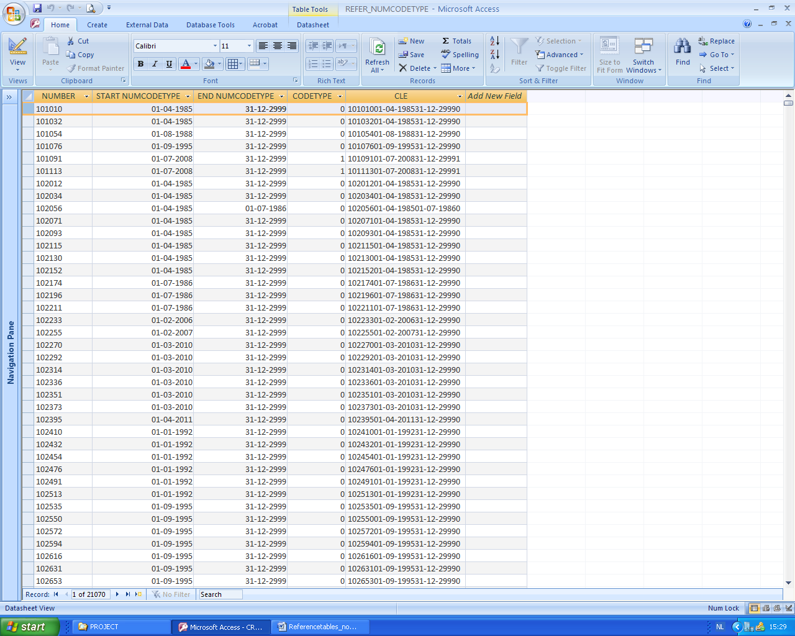
Tabel 4 : REFER_NUMLIBEL

Deze tabel bevat de omschrijving van de codenummers opgenomen in de tabel REFER_NUMBER.

- NUMBER : het codenummer
- LANGUAGE : de taal van de omschrijving, N voor nederlands, F voor frans
- START LIBEL : de toepassingsdatum van de omschrijving van het codenummer
- LIBEL : de omschrijving van het codenummer
- AUTHOR DOC : het gepubliceerd document wettelijke basis m.b.t. de omschrijving van het codenummer. De detailgegevens van dit document zijn opgenomen in de tabel 25 : REFER_AUTHORITY.

Recordtekening :
Naam kolom | Formaat in MS Access
NUMBER | Text | 6
LANGUAGE | Text | 1
START LIBEL | Date | DD-MM-YYYY
LIBEL | Text | Memo
AUTHOR DOC | Text | 16

Een “Memoveld” in MS Access kan een onbeperkt aantal posities bevatten. Wegens de opname van maximaal 255 mogelijke posities in een excelveld, zal daar de info in het veld LIBEL afgekapt zijn.

CLE : de unieke sleutel als basis voor wijzigingen in de tabel : NUMBER + START LIBEL + LANGUAGE + LIBEL (de 1ste 150 posities) + AUTHOR DOC (aaneengekleefd en formaat van START LIBEL zoals beschreven in de recordtekening !)

Een printscreen van de tabel REFER_NUMLIBEL + CLE
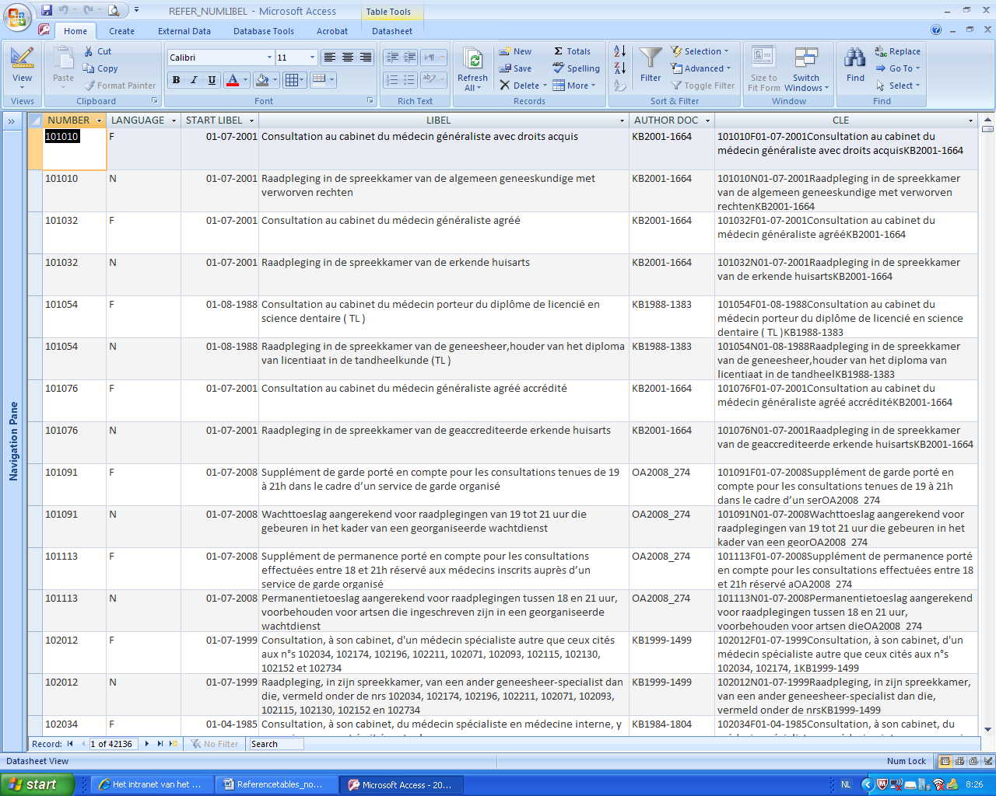
Tabel 4bis : REFER_NUMLIBEL_HIST

Deze tabel bevat de beschikbare historiek van de omschrijvingen van de codenummers opgenomen in de tabel REFER_NUMBER.

- NUMBER : het codenummer
- LANGUAGE : de taal van de omschrijving, N voor nederlands, F voor frans
- START LIBEL : de toepassingsdatum van de omschrijving van het codenummer
- LIBEL : de omschrijving van het codenummer
- AUTHOR DOC : het gepubliceerd document wettelijke basis m.b.t. de omschrijving van het codenummer. De detailgegevens van dit document zijn opgenomen in de tabel 25 : REFER_AUTHORITY.

Recordtekening :
Naam kolom | Formaat in MS Access
NUMBER | Text | 6
LANGUAGE | Text | 1
START LIBEL | Date | DD-MM-YYYY
LIBEL | Text | Memo
AUTHOR DOC | Text | 16

Een “Memoveld” in MS Access kan een onbeperkt aantal posities bevatten. Wegens de opname van maximaal 255 mogelijke posities in een excelveld, zal daar de info in het veld LIBEL afgekapt zijn.

CLE : de unieke sleutel als basis voor wijzigingen in de tabel : NUMBER + START LIBEL + LANGUAGE + LIBEL (de 1ste 150 posities) + AUTHOR DOC (aaneengekleefd en formaat van START LIBEL zoals beschreven in de recordtekening !)

Een printscreen van de tabel REFER_NUMLIBEL_HIST + CLE
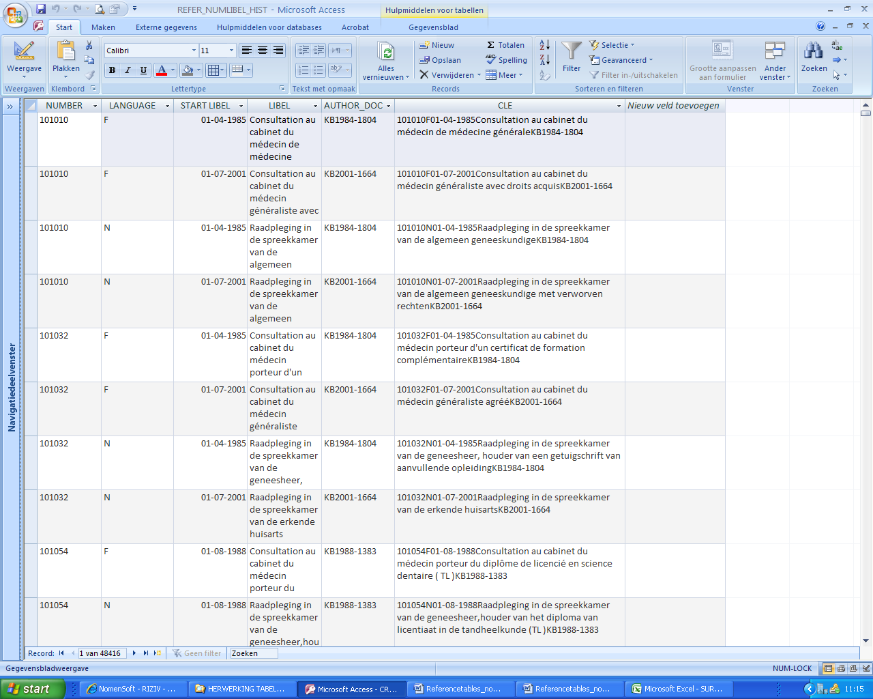
Tabel 5 : REFER_ARTICLE

Deze tabel bevat de categoriën, met hun omschrijving, uit de tabel REFER_NUMARTICLE.

- SUBARTICLE : een code voor weergave van de categorie van het codenummer
- ART_LEVEL : De niveaus van de hierbovenvermelde categorieën
- START SUBARTICLE, END SUBARTICLE : datum van invoering en schrapping van de categorie
- SUBARTICLE NL en SUBARTICLE FR : de omschrijving van de categorie

Recordtekening :
Naam kolom | Formaat in MS Access
SUBARTICLE | Text | 20
ART_LEVEL | Text | 5,format "#00.00"
START SUBARTICLE | Date | DD-MM-YYYY
END SUBARTICLE | Date | DD-MM-YYYY
SUBARTICLE NL | Text | Memo
SUBARTICLE FR | Text | Memo
.
Een “Memoveld” in MS Access kan een onbeperkt aantal posities bevatten. Wegens de opname van maximaal 255 mogelijke posities in een excelveld, zal daar de info in de velden SUBARTICLE NL en SUBARTICLE FR afgekapt zijn.

CLE : de unieke sleutel als basis voor wijzigingen in de tabel : SUBARTICLE + ART_LEVEL + START SUBARTICLE + END SUBARTICLE + SUBARTICLE NL (de 1ste 100 posities) + SUBARTICLE FR (de 1ste 100 posities) (aaneengekleefd en formaat van START en END SUBARTICLE = zoals beschreven in de recordtekening !)

Een printscreen van de tabel REFER_ARTICLE + CLE
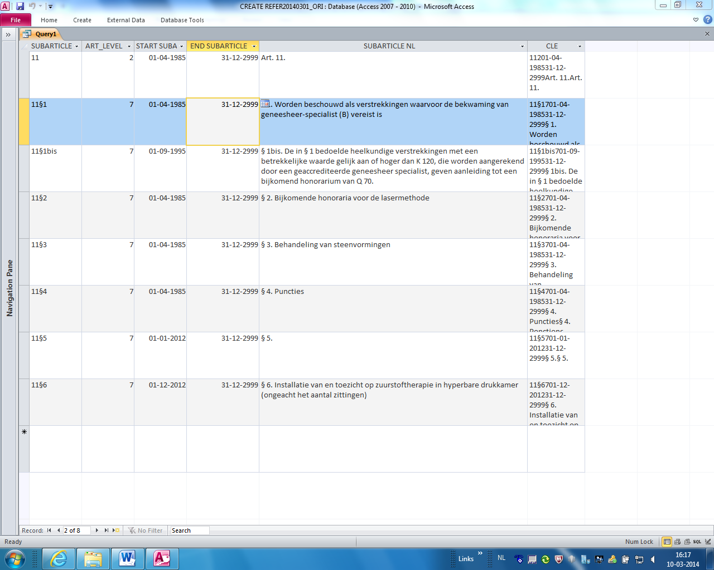
Tabel 5bis : REFER_ARTICLE LIMITED

Deze tabel bevat de categoriën, met hun omschrijving, uit de tabel REFER_NUMARTICLE LIMITED.

- SUBARTICLE : een code voor weergave van de categorie van het codenummer
- ART_LEVEL : De niveaus van de hierbovenvermelde categorieën
- START SUBARTICLE, END SUBARTICLE : datum van invoering en schrapping van de categorie
- SUBARTICLE NL en SUBARTICLE FR : de omschrijving van de categorie

Recordtekening :
Naam kolom | Formaat in MS Access
SUBARTICLE | Text | 20
ART_LEVEL | Text | 5,format "#00.00"
START SUBARTICLE | Date | DD-MM-YYYY
END SUBARTICLE | Date | DD-MM-YYYY
SUBARTICLE NL | Text | Memo
SUBARTICLE FR | Text | Memo

Een “Memoveld” in MS Access kan een onbeperkt aantal posities bevatten. Wegens de opname van maximaal 255 mogelijke posities in een excelveld, zal daar de info in de velden SUBARTICLE NL en SUBARTICLE FR afgekapt zijn.

CLE : de unieke sleutel als basis voor wijzigingen in de tabel : SUBARTICLE + ART_LEVEL + START SUBARTICLE + END SUBARTICLE + SUBARTICLE NL (de 1ste 100 posities) + SUBARTICLE FR (de 1ste 100 posities) (aaneengekleefd en formaat van START en END SUBARTICLE = zoals beschreven in de recordtekening !)

Een printscreen van de tabel REFER_ARTICLE LIMITED + CLE
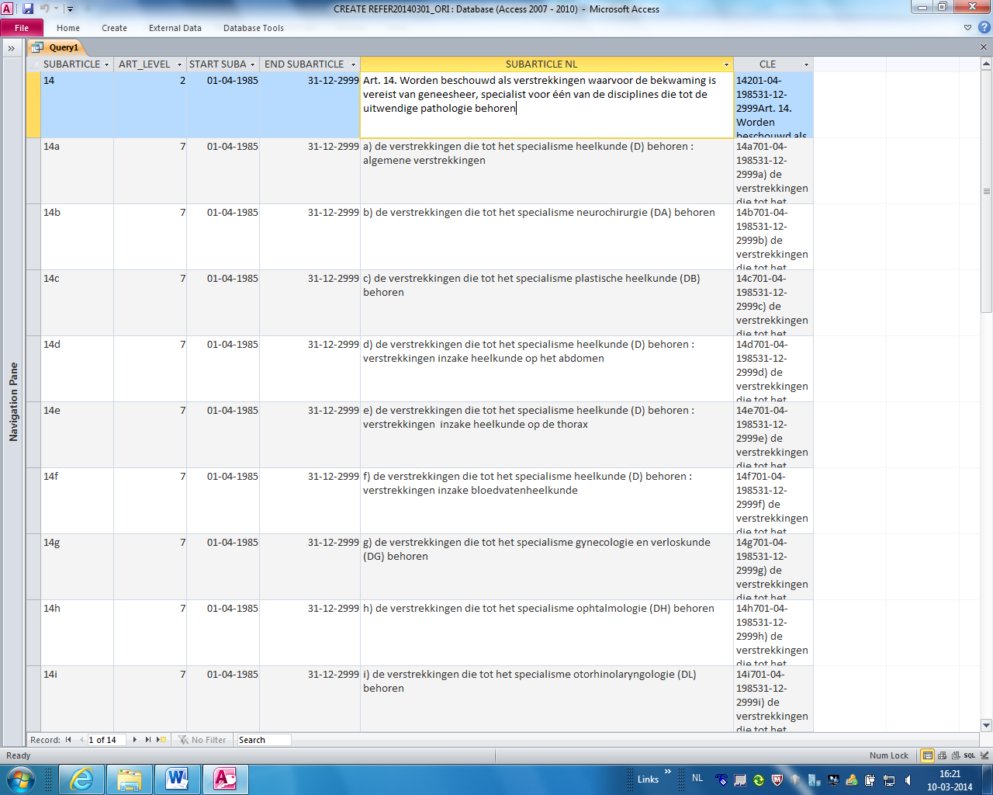
Tabel 6 : REFER_NUMARTICLE

Tabel met de (deel-)categoriën waar de codenummers uit REFER_NUMBER kunnen tot toegewezen worden

- NUMBER : het codenummer
- START NUMARTICLE : de datum waarop het codenummer in dit subarticle werd opgenomen
- SUBARTICLE : de categorie waartoe het codenummer behoort.
- ART_LEVEL : De hierbovenvermelde categorieën kunnen ingedeeld worden in niveaus. Deze info laat toe gerichte selecties uit te voeren in de tabel.

Recordtekening :
Naam kolom | Formaat in MS Access
NUMBER | Text | 6
START NUMARTICLE | Date | DD-MM-YYYY
SUBARTICLE | Text | 20
ART_LEVEL | Text | 5,format "#00.00"

CLE : de unieke sleutel als basis voor wijzigingen in de tabel : NUMBER + START NUMARTICLE + SUBARTICLE + ART_LEVEL (aaneengekleefd en formaat van START NUMARTICLE zoals beschreven in de recordtekening !)

Een printscreen van de tabel REFER_NUMARTICLE + CLE
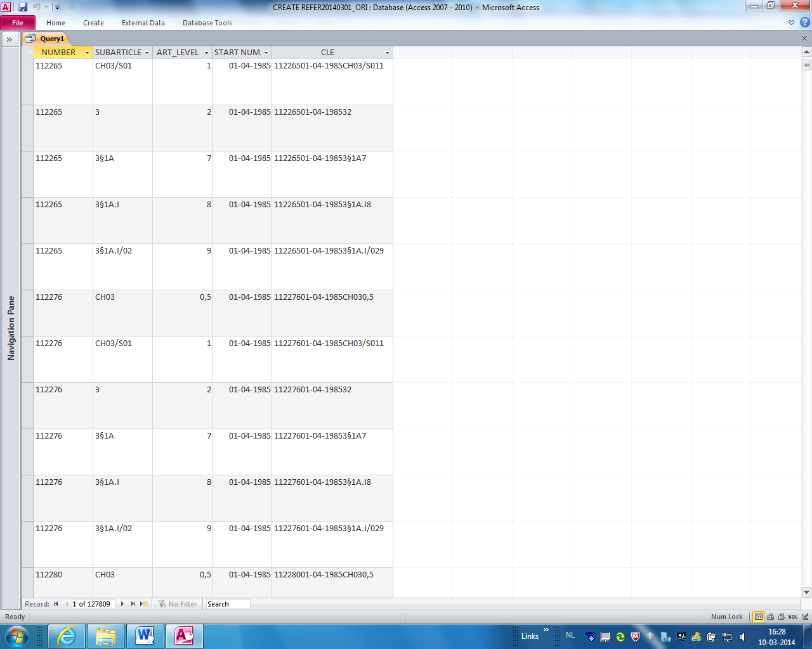
Tabel 6bis : REFER_NUMARTICLE LIMITED

Tabel met een selectie van de (deel-)categoriën waar de codenummers uit REFER_NUMBER kunnen tot toegewezen worden

- NUMBER : het codenummer
- START NUMARTICLE : de datum waarop het codenummer in dit subarticle werd opgenomen
- SUBARTICLE : de categorie waartoe het codenummer behoort.
- ART_LEVEL : De hierbovenvermelde categorieën kunnen ingedeeld worden in niveaus. Deze info laat toe gerichte selecties uit te voeren in de tabel. In de tabel werden volgende niveaus geselecteerd :

- niveau 0,5 = niveau hoofdstuk (voorbeeld zie blz. 16)
- niveau 2 = niveau artikel (voorbeeld zie blz. 17 en 18)
- niveau 7 = niveau main-subartikel (voorbeeld zie blz. 19 )

Het ‘artikel’ van een codenummer is te beschouwen als een subartikel op niveau 2. “Niveau” is een bijkomend hulpmiddel bij het maken van selecties. Zie een voorbeeld op blz. 20 tot 22.

Recordtekening :
Naam kolom | Formaat in MS Access
NUMBER | Text | 6
START NUMARTICLE | Date | DD-MM-YYYY
SUBARTICLE | Text | 20
ART_LEVEL | Text | 5,format "#00.00"

CLE : de unieke sleutel als basis voor wijzigingen in de tabel : NUMBER + START NUMARTICLE + SUBARTICLE + ART_LEVEL (aaneengekleefd en formaat van START NUMARTICLE zoals beschreven in de recordtekening !)

Een printscreen van de tabel REFER_NUMARTICLE LIMITED + CLE
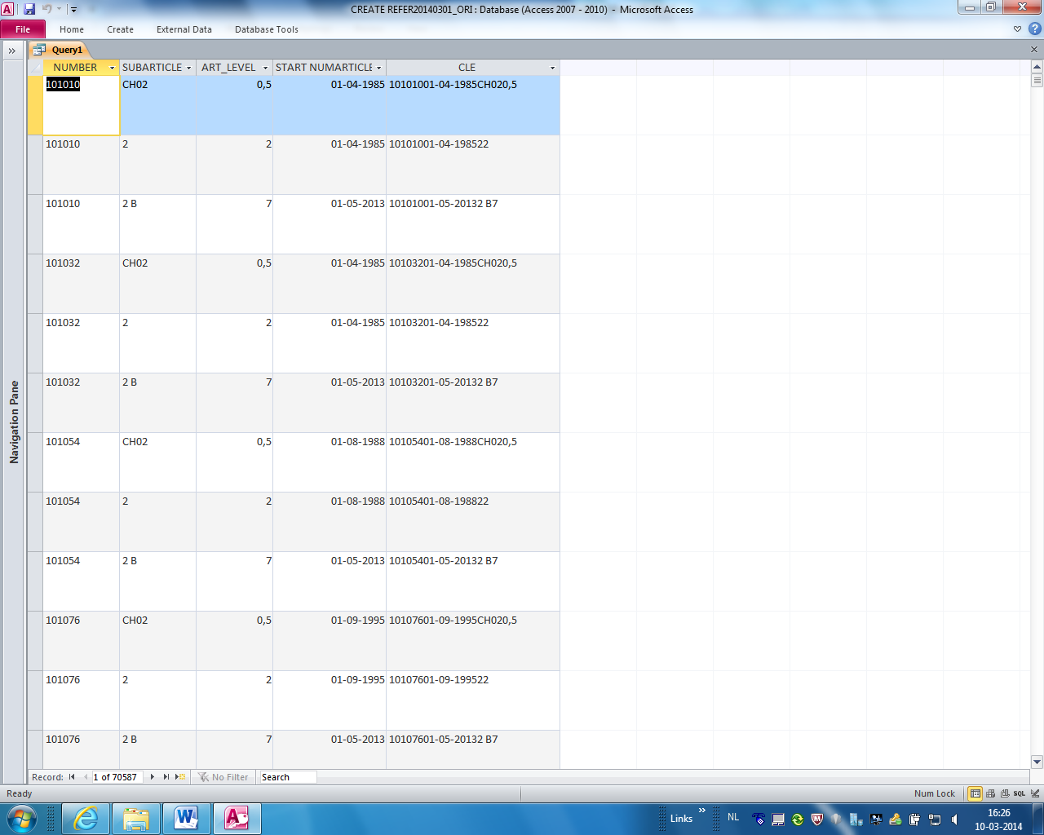

A. Voorbeelden van de inhoud van de tabellen REFER_ARTICLE LIMITED en REFER_NUMARTICLE LIMITED

a) Indien in de kolom “ART_LEVEL” geselecteerd wordt op niveau 0,5 (bijvoorbeeld via een pivot table) is het resultaat als volgt voor te stellen :

ART_LEVEL | SUBARTICLE
0,5 | CH02
0,5 | CH03
0,5 | CH04
0,5 | CH05
0,5 | CH06
0,5 | CH07
0,5 | CH08
0,5 | CH09
0,5 | CH10
0,5 | P

De codenummers worden hier buiten beschouwing gelaten om het overzichtelijk te houden.

Indien we bovenstaande tabel linken aan de omschrijvingen uit de tabel REFER_ARTICLE LIMITED krijgen we volgend resultaat :

ART_LEVEL | 0,5
SUBARTICLE | SUBARTICLE NL | SUBARTICLE FR
CH02 | Hoofdstuk II. Raadplegingen, bezoeken en adviezen, psychotherapieën en andere verstrekkingen | Chapitre II. Consultations, visites et avis, psychothérapies et autres prestations
CH03 | Hoofdstuk III. Gewone geneeskundige hulp | Chapitre III. Soins courants
CH04 | Hoofdstuk IV. Verlossingen | Chapitre IV. Accouchements
CH05 | Hoofdstuk V. Speciale technische geneeskundige verstrekkingen | Chapitre V. Prestations techniques médicales spéciales
CH06 | Hoofdstuk VI. Brillen en andere oogprothesen, hoortoestellen, banden, orthopedische toestellen en andere prothesen | Chapitre VI. Lunettes et autres prothèses de l'oeil, appareils auditifs, bandages, appareils orthopédiques et autres prothèses
CH07 | Hoofdstuk VII. Pathologische anatomie en genetische onderzoeken | Chapitre VII. Anatomo-pathologie et examens génétiques
CH08 | Hoofdstuk VIII. Percutane interventionele verstrekkingen onder medische beeldvormingscontrole | Chapitre VIII. Prestations interventionnelles percutanées sous contrôle d'imagerie médicale
CH09 | Hoofdstuk IX. Implantaten | Chapitre IX. Implants
CH10 | Hoofdstuk X. Logopedie | Chapitre X. Logopédie
P | Pseudonomenclatuur | Pseudonomenclature

b) Indien in de kolom “ART_LEVEL” geselecteerd wordt op niveau 2 (bijvoorbeeld via een pivot table) is het resultaat als volgt voor te stellen :

ART_LEVEL | SUBARTICLE
2 | 2
2 | 3
2 | 5
2 | 7
2 | 8
2 | 9
2 | 11
2 | 12
2 | 13
2 | 14
2 | 15
2 | 16
2 | 17
2 | 17bis
2 | 17quater
2 | 17ter
2 | 18
2 | 20
2 | 21
2 | 22
2 | 24
2 | 24bis
2 | 25
2 | 26
2 | 27
2 | 28§1
2 | 28§8
2 | 29
2 | 30
2 | 30bis
2 | 30ter
2 | 31
2 | 32
2 | 33
2 | 33bis
2 | 34
2 | 35
2 | 35bis
2 | 36
2 | P1
2 | P2
2 | P3
2 | P4

Indien we bovenstaande tabel linken aan de omschrijvingen uit de tabel REFER_ARTICLE LIMITED krijgen we volgend resultaat :

ART_LEVEL | 2
SUBARTICLE | SUBARTICLE NL | SUBARTICLE FR
2 | Art. 2. | Art. 2.
3 | Art. 3. | Art. 3.
5 | Art. 5. | Art. 5.
7 | Art. 7. | Art. 7.
8 | Art. 8. | Art. 8.
9 | Art. 9. | Art. 9.
11 | Art. 11. | Art. 11.
12 | Art. 12. | Art. 12.
13 | Art. 13. | Art. 13.
14 | Art. 14. | Art. 14.
15 | Art. 15. | Art. 15.
16 | Art. 16. | Art. 16.
17 | Art.17 | Art.17
17bis | Art.17bis | Art.17bis
17quater | Art.17quater | Art.17quater
17ter | Art.17ter | Art.17ter
18 | Art. 18. | Art. 18.
20 | Art. 20. | Art. 20.
21 | Art. 21. | Art. 21.
22 | Art. 22 | Art. 22.
24 | Art.24 | Art.24
24bis | Art.24bis | Art.24bis
25 | Art. 25. | Art. 25.
26 | Art. 26. | Art. 26.
27 | Art. 27. | Art. 27.
28§1 | Art.28§1 | Art.28§1
28§8 | Art.28§8 | Art.28§8
29 | Art. 29. | Art. 29.
30 | Art.30 | Art.30
30bis | Art.30bis | Art.30bis
30ter | Art.30ter | Art.30ter
31 | Art. 31. | Art. 31.
32 | Art. 32. | Art. 32.
33 | Art.33 | Art.33
33bis | Art.33bis | Art.33bis
34 | Art. 34. | Art. 34.
35 | Art.35 | Art.35
35bis | Art.35bis | Art.35bis
36 | Art. 36. | Art. 36.
P1 | Verstrekkingen door geneesheren | Prestations de médecins
P2 | Verzorgingsinstellingen en -diensten | Etablissements et services de soins
P3 | Farmaceutische verstrekkingen | Prestations pharmaceutiques
P4 | Diverse | DIVERS
c) Indien in de kolom “ART_LEVEL” geselecteerd wordt op niveau 7 (bijvoorbeeld via een pivot table), en we beperken de selectie tot de subartikels beginnend met “35” is het resultaat als volgt voor te stellen :
SUBARTICLE | ART_LEVEL
35§1.A | 7
35§1.B | 7
35§1.C | 7
35§1.D | 7
35§1.E | 7
35§1.F | 7
35§1.G | 7
35§1.H | 7
35§1.J | 7
35bis§1.A | 7
35bis§1.B | 7
35bis§1.C | 7
35bis§1.D | 7
35bis§1.E | 7
35bis§1.F | 7
35bis§1.G | 7
35bis§1.H | 7
35bis§1.I | 7
35bis§1.J | 7

Indien we bovenstaande tabel linken aan de omschrijvingen uit de tabel REFER_ARTICLE LIMITED krijgen we volgend resultaat :
ART_LEVEL | 7
SUBARTICLE | SUBARTICLE NL | SUBARTICLE FR
35§1.A | A. ORTHOPEDIE EN TRAUMATOLOGIE | A. ORTHOPEDIE ET TRAUMATOLOGIE
35§1.B | B. OFTALMOLOGIE | B. OPHTALMOLOGIE
35§1.C | C. NEUROCHIRURGIE | C. NEUROCHIRURGIE
35§1.D | D. OTORINOLARYNGOLOGIE | D. OTO-RHINO-LARYNGOLOGIE
35§1.E | E. UROLOGIE EN NEFROLOGIE | E. UROLOGIE ET NEPHROLOGIE
35§1.F | F. HEELKUNDE OP HET ABDOMEN EN PATHOLOGIE VAN HET SPIJSVERTERINGSSTELSEL | F. CHIRURGIE ABDOMINALE ET PATHOLOGIE DIGESTIVE
35§1.G | G. HEELKUNDE OP DE THORAX EN CARDIOLOGIE | G. CHIRURGIE THORACIQUE ET CARDIOLOGIE
35§1.H | H. BLOEDVATENHEELKUNDE | H. CHIRURGIE VASCULAIRE
35§1.J | J. PNEUMOLOGIE EN ADEMHALINGSSTELSEL | J. PNEUMOLOGIE ET SYSTEME RESPIRATOIRE
35bis§1.A | A. ORTHOPEDIE EN TRAUMATOLOGIE | A. ORTHOPEDIE ET TRAUMATOLOGIE
35bis§1.B | B. OFTALMOLOGIE | B. OPHTALMOLOGIE
35bis§1.C | C. NEUROCHIRURGIE | C. NEUROCHIRURGIE
35bis§1.D | D. OTO-RHINO-LARYNGOLOGIE | D. OTO-RHINO-LARYNGOLOGIE
35bis§1.E | E. UROLOGIE EN NEFROLOGIE | E. UROLOGIE ET NEPHROLOGIE
35bis§1.F | F. HEELKUNDE OP HET ABDOMEN EN PATHOLOGIE VAN HET SPIJSVERTERINGSSTELSEL | F. CHIRURGIE ABDOMINALE ET PATHOLOGIE DIGESTIVE
35bis§1.G | G. HEELKUNDE OP DE THORAX EN CARDIOLOGIE | G. CHIRURGIE THORACIQUE ET CARDIOLOGIE
35bis§1.H | H. BLOEDVATENHEELKUNDE | H. CHIRURGIE VASCULAIRE
35bis§1.I | I. GYNECOLOGIE, PLASTISCHE EN RECONSTRUCTIEVE HEELKUNDE | I. GYNECOLOGIE, CHIRURGIE PLASTIQUE ET RECONSTRUCTIVE
35bis§1.J | J. PNEUMOLOGIE EN ADEMHALINGSSTELSEL | J. PNEUMOLOGIE ET SYSTEME RESPIRATOIRE

B. Voorbeelden bij het maken van selecties in de tabel REFER_NUMARTICLE LIMITED

a) Ik zoek alle codenummers uit artikel 2 van de nomenclatuur

Maak een pivot-table, en selecteer bij “subarticle” de waarde 2, resultaat 146 codenummers

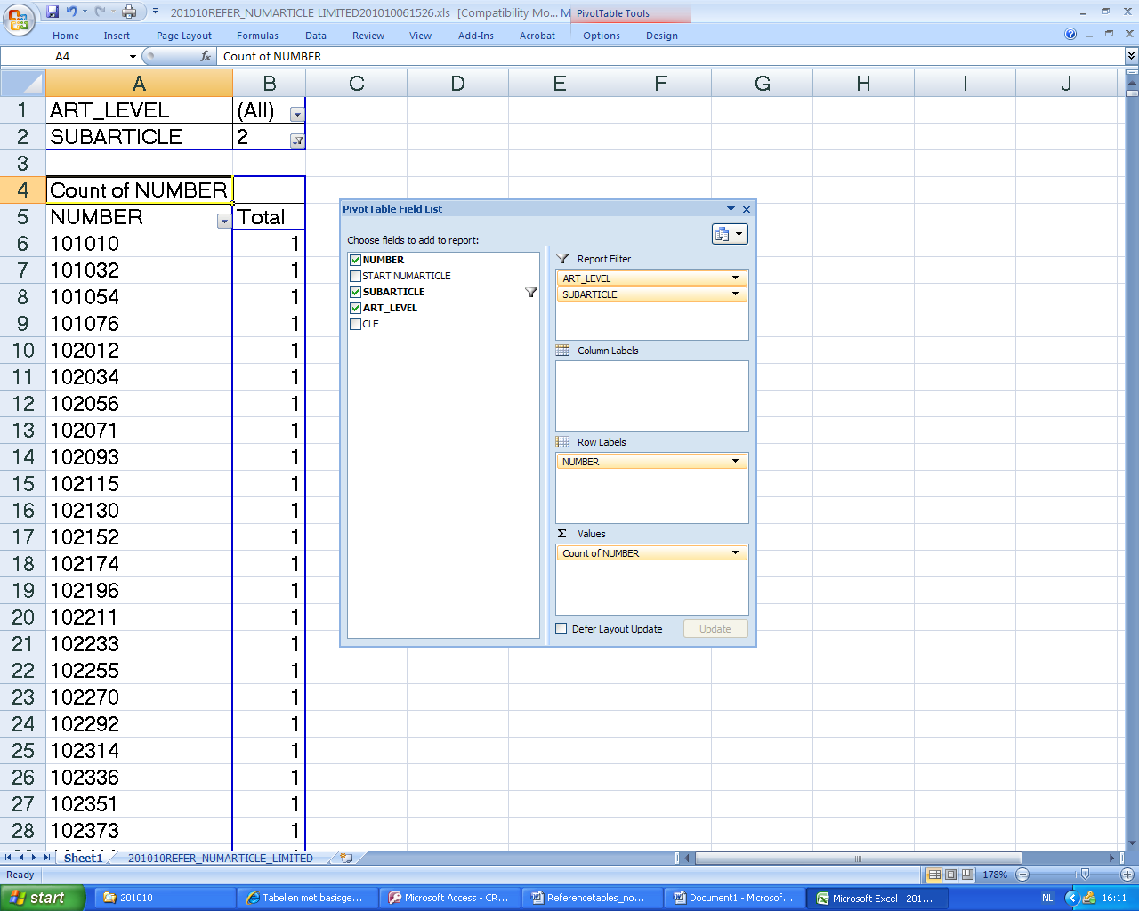

- Ik zoek alle bestaande codenummers uit artikel 2 van de nomenclatuur

Daarvoor moet eerst een link gelegd worden met de tabel REFER_NUMBER (het kan via een databaseprogramma als MS Access.

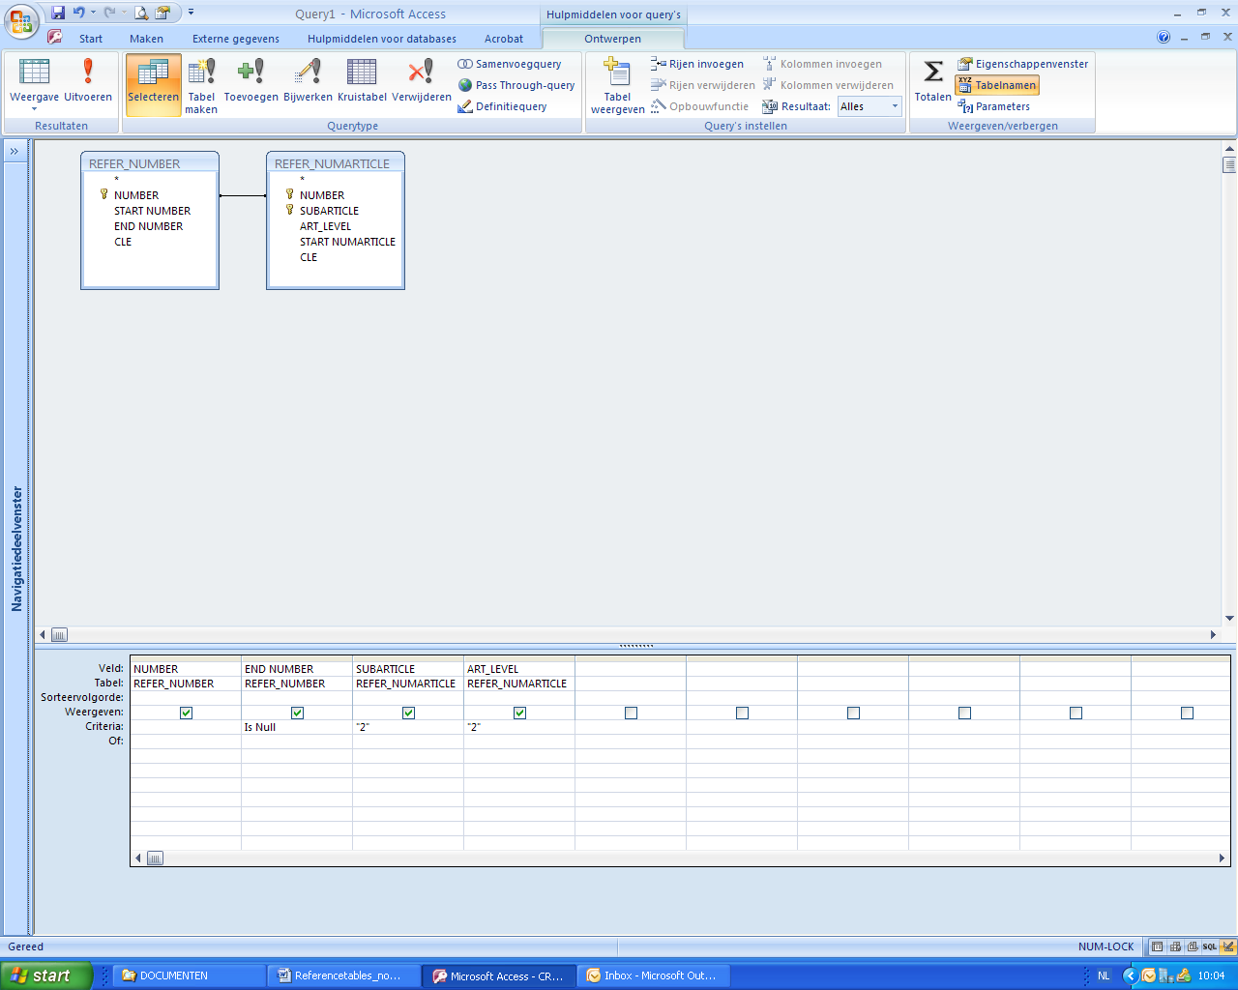
Resultaat van de query van voorgaande pagina :

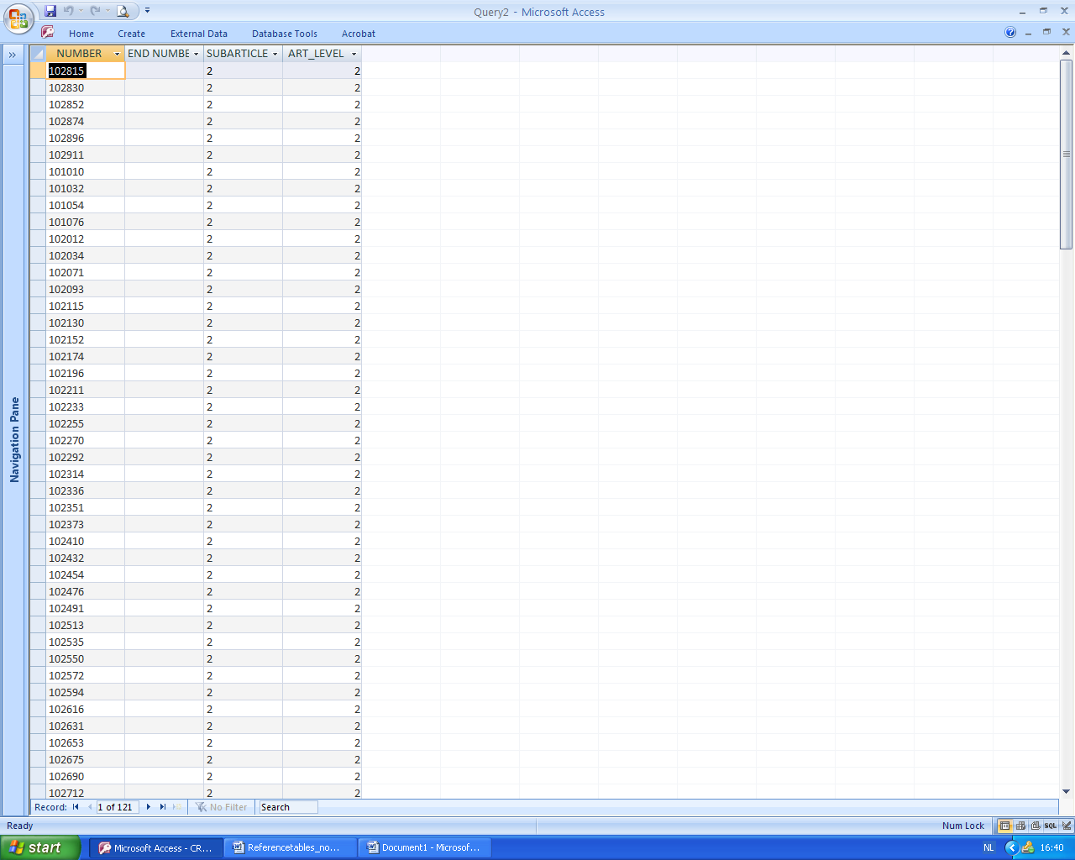

Tabel 7 : REFER_NUMKEYS

Deze tabel bevat de sleutelletters en coëfficiënten van de nomenclatuurcodenummers uit REFER_NUMBER.

- NUMBER : het codenummer
- KEY : dit is de SLEUTELLETTER zoals gepubliceerd in de nomenclatuur van de geneeskundige verstrekkingen (vastgesteld bij koninklijk besluit).
- COEF : dit is de coëfficiënt zoals gepubliceerd in de nomenclatuur van de geneeskundige verstrekkingen.
- START KEY : dit is de toepassingsdatum van het document wettelijke basis dat bovenstaande KEY(s) en COEF(s) toekende. In principe is deze datum gelijk aan de creatiedatum van het codenummer, behalve als de coëfficient(en) ondertussen gewijzigd zijn, of eventueel 1 of meerdere supplementaire sleutelletters werden toegekend.
- AUTHOR_DOC : dit is de referentie van het document wettelijke basis dat bovenstaande KEY(s) en COEF(s) toekende. Samenstelling : AUTHORITY+Jaar van publicatie+volgnummer. De detailgegevens van dit document zijn opgenomen in de tabel 25 REFER_AUTHORITY

Het bestand 200912REFER_NUMKEYS zal de sleutelwaarden met toepassingsdatum vanaf 02/12/2009 niet bevatten. Dit wil zeggen : niet de sleutelletters en coëfficiënten met START KEY >01/12/2009

Voorbeeld : het codenummer 101010 kreeg op 01/01/1992 volgende sleutelwaarden : sleutelletter N en coëfficiënt 6. Deze sleutelwaarden zijn tot op heden nog geldig.

START KEY is dus : 01/01/1992.

Recordtekening :

Naam kolom | Formaat in MS Access
NUMBER | Text | 6
KEY | Text | 1
COEF | NUM | Enkele precisie
START KEY | Date | DD-MM-YYYY
AUTHOR_DOC | Text | 16

CLE : de unieke sleutel als basis voor wijzigingen in de tabel : NUMBER+START KEY+KEY+COEF+AUTHOR_DOC (aaneengekleefd en formaat van START KEY = zoals beschreven in de recordtekening !)

Een printscreen van de tabel REFER_NUMKEYS + CLE

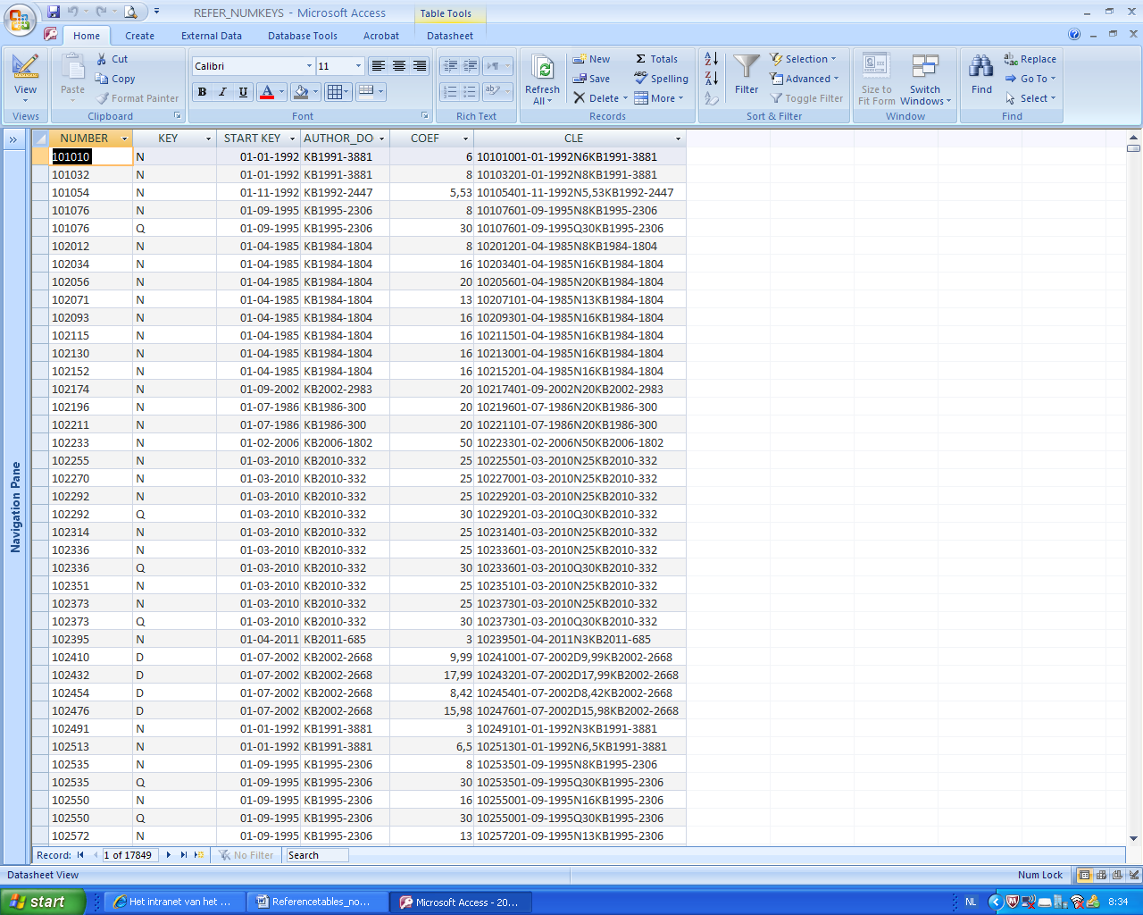

Tabel 8 : REFER_NUMKEYS+VALUE

Deze tabel bevat de gegevens uit de tabel NUMKEYS + de waarde van de sleutelletters.

- NUMBER : het codenummer

- KEY : dit is de SLEUTELLETTER zoals gepubliceerd in de nomenclatuur van de geneeskundige verstrekkingen (vastgesteld bij koninklijk besluit).

- COEF : dit is de coëfficiënt zoals gepubliceerd in de nomenclatuur van de geneeskundige verstrekkingen

- START KEY : dit is de toepassingsdatum van het document wettelijke basis dat bovenstaande KEY(s) en COEF(s) toekende. In principe is deze datum gelijk aan de creatiedatum van het codenummer, behalve als de coëfficient(en) ondertussen gewijzigd zijn, of eventueel 1 of meerdere supplementaire sleutelletters werden toegekend.

- START VALUE : de toepassingsdatum van het document wettelijke basis dat de meeste recente waarde van de sleutelletter (KEY) toekende, rekening houdend met :
  - De aanmaakdatum van het bestand
  - De statusdatum van het bestand (vb : indien het om een gecoördineerd bestand per 01-01-2009 gaat zullen toegekende waardes na die datum niet in aanmerking genomen zijn).

- KEY VALUE : de meest recente waarde van de sleutelletter, rekening houden met bovenstaande beperkingen

- CURRENCY : hetzij BEF, hetzij EUR (BEF indien het codenummer geschrapt werd voordat de euro in voege kwam , meer specifiek in deze materie 2002).

- START COMBI : de hoogste van de datums START KEY & START VALUE, dus de toepassingsdatum van de combinatie, zie voorbeelden blz. 27)

- AUTHOR_DOC : dit is de referentie van het document wettelijke basis op basis waarvan bovenstaande KEYVALUE toegekend werd. Samenstelling : AUTHORITY+Jaar van publicatie+volgnummer. De detailgegevens van dit document zijn opgenomen in de tabel 25 REFER_AUTHORITY.

Recordtekening :
Naam kolom | Formaat in MS Access
NUMBER | Text | 6
KEY | Text | 1
COEF | NUM | Enkele precisie
START KEY | Date | DD-MM-YYYY
START VALUE | Date | DD-MM-YYYY
KEY VALUE | NUM | Enkele precisie
CURRENCY | Text | 3
START COMBI | Date | DD-MM-YYYY
AUTHOR_DOC | Text | 16

CLE : de unieke sleutel als basis voor wijzigingen in de tabel : NUMBER + START KEY + KEY + COEF + START VALUE + KEY VALUE + AUTHOR_DOC (aaneengekleefd en formaat van START KEY en START VALUE = zoals beschreven in de recordtekening !)

Een printscreen van de tabel REFER_NUMKEYS+VALUE + CLE

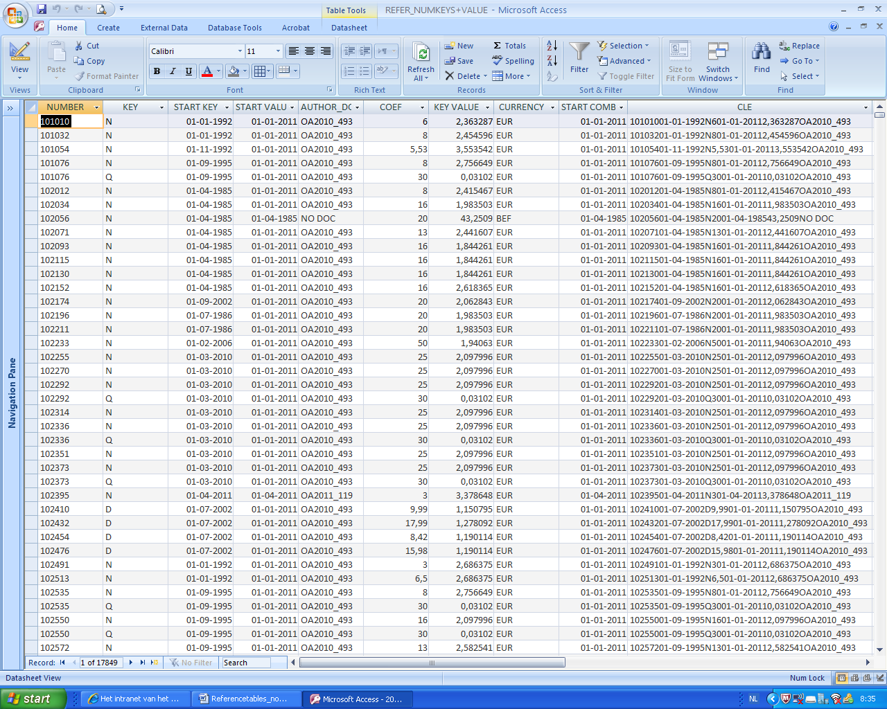

Het bestand 200912REFER_NUMKEYS+VALUE zal de sleutelwaarden met toepassingsdatum vanaf 02/12/2009 niet bevatten. Dit wil zeggen : niet de sleutelletters en coëfficiënten met START KEY >01/12/2009, en ook niet de waarden van de sleutelletters (keys) met START VALUE > 01/12/2009

Voorbeeld 1 :

het codenummer 101010 kreeg op 01/01/1992 volgende sleutelwaarden : sleutelletter N en coëfficiënt 6. Deze sleutelwaarden zijn tot op heden nog geldig.

START KEY is dus : 01/01/1992.

De huidige waarde (voor wat betreft het bestand 200912REFER_NUMKEYS+VALUE) van de sleutelletter N voor codenummer 101010 is 2,309183. Deze waarde werd toegekend in de omzendbrief tarieven met toepassingsdatum 01/01/2009.

START VALUE is dus 01/01/2009.

START COMBI = de hoogste datum, hetzij START KEY, hetzij START VALUE, dus 01/01/2009.

Voorbeeld 2 :

het codenummer 558051 kreeg op 01/12/2009 volgende sleutelwaarden : sleutelletter K en coëfficiënt 140.

START KEY is dus : 01/12/2009.

De huidige waarde (voor wat betreft het bestand 200912REFER_NUMKEYS+VALUE)van de sleutelletter K voor codenummer 558051 is 1,122044. Deze waarde werd reeds toegekend aan andere codenummers in de omzendbrief tarieven met toepassingsdatum 01/01/2009.

START VALUE is dus 01/01/2009.

START COMBI = de hoogste datum, hetzij START KEY, hetzij START VALUE, dus 01/12/2009.

Een printscreen van de omzendbrief tarieven 2009/458 van 20 november 2009 :

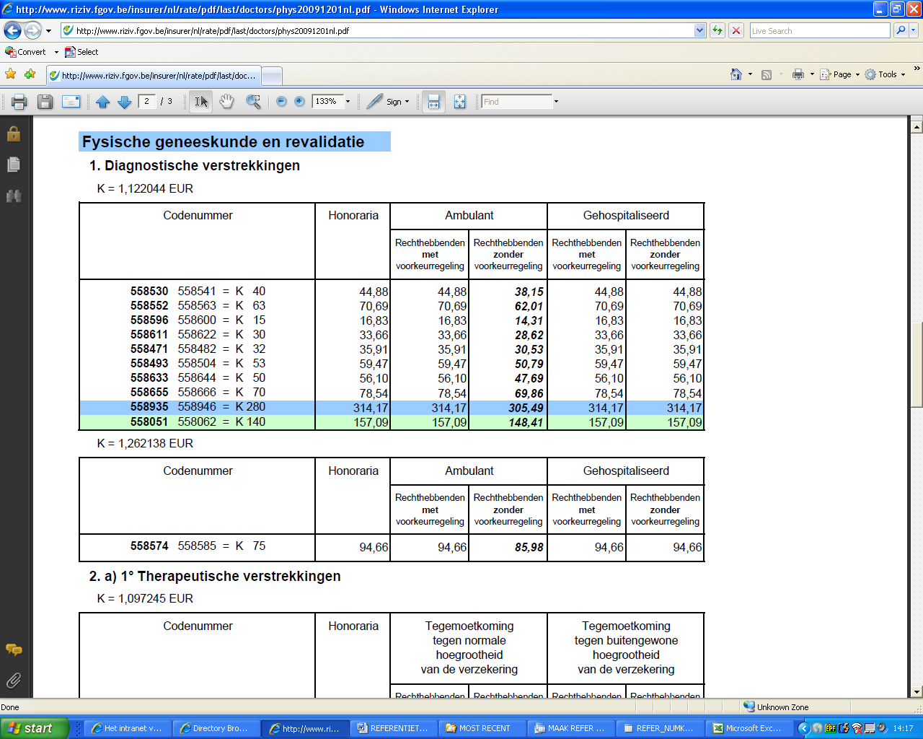

Tabel 9 : REFER_NUMTARIF

Deze tabel bevat de meest recente beschikbare tarieven (honoraria, verzekeringstegemoetkomingen en remgelden) voor de codenummers die ook zijn opgenomen in de omzendbrieven met betrekking tot de tarieven (zie ook http://www.riziv.fgov.be/nl/themas/kost-terugbetaling/door-ziekenfonds/individuele-verzorging/honoraires/Paginas/default.aspx.
Enkel tarieven in euro, en ten vroegste sinds 2002 zijn opgenomen. Tarieven die verschillend zijn per instelling (forfaits ziekenhuizen,…) , de limitatieve lijsten van de implantaten en van de mobiliteitshulpmiddelen, en de farmaceutrische specialiteiten en geneesmiddelen kunnen hier als pdf-lijst zijn opgenomen. De detailtarieven zijn eventueel opgenomen in REFER_NUMTARIF_BIS (zie verder).

- NUMBER : het codenummer
- TARIFCODE : de tariefcode, een code die overeenstemt met een welbepaald tarief (voorbeeld tariefcode 0 = het honorarium, tariefcode 1300 = verzekeringstegemoetkoming voor rechthebbenden met voorkeurregeling,…)
- START TARIF : de toepassingsdatum vanaf wanneer het tarief geldig is
- END TARIF : de toepassingsdatum tot wanneer het tarief geldig is. Voor actieve tarieven is de waarde 31/12/2999.
- VALUE TARIF : de waarde (in euro) van het tarief
- CURRENCY : de munteenheid, in dit geval steeds EUR
- AUTHOR_DOC: dit is de referentie van het document wettelijke basis waarmee vermeld tarief gepubliceerd werd. Samenstelling : AUTHORITY+Jaar van publicatie+volgnummer . De detailgegevens van dit document zijn opgenomen in de tabel 25 REFER_AUTHORITY.

Recordtekening :

Naam kolom | Formaat in MS Access
NUMBER | Text | 6
TARIFCODE | NUM | Integer
START TARIF | Date | DD-MM-YYYY
END TARIF | Date | DD-MM-YYYY
VALUE TARIF | NUM | Enkele precisie
CURRENCY | Text | 3
AUTHOR_DOC | Text | 16

CLE : de unieke sleutel als basis voor wijzigingen in de tabel : NUMBER + START TARIF + END TARIF + TARIFCODE + VALUE TARIF+ AUTHOR_DOC (aaneengekleefd en formaat van START TARIF en END TARIF = zoals beschreven in de recordtekening !)

Een printscreen van de tabel REFER_NUMTARIF + CLE

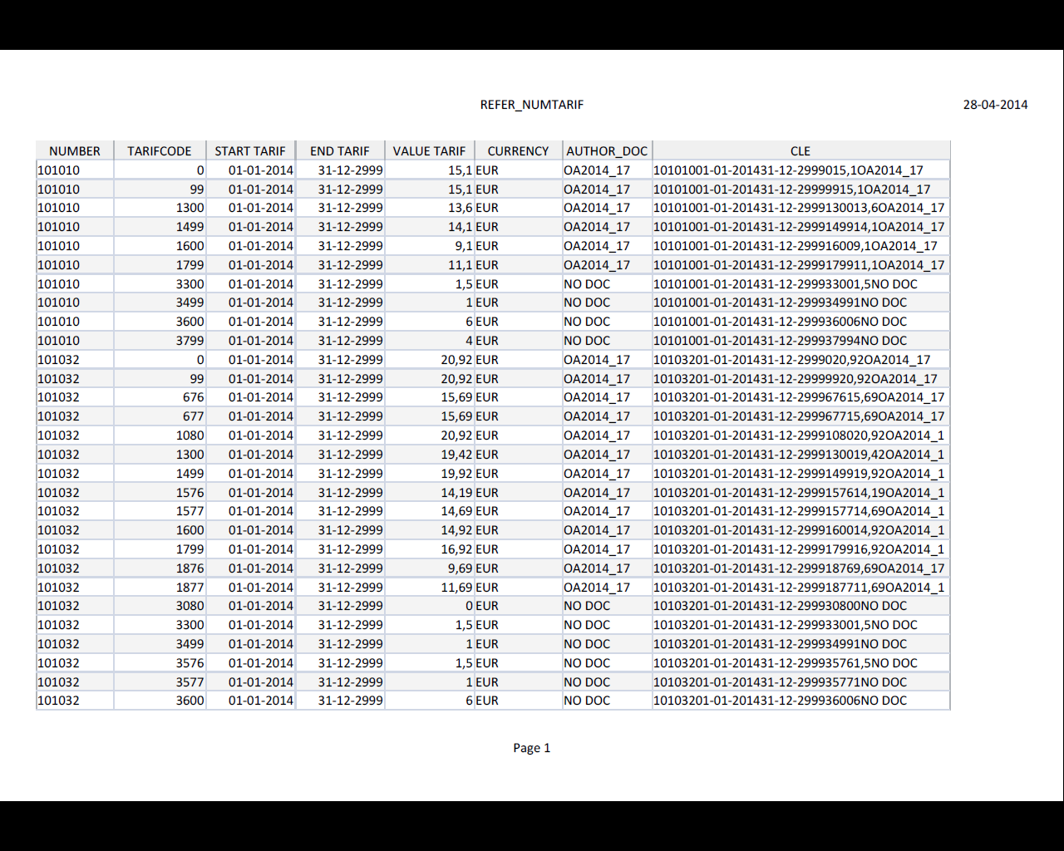

Tabel 10 : REFER_NUMTARIF_HIST

Deze tabel bevat de beschikbare historiek sinds 2002 van de tarieven (honoraria, verzekeringstegemoetkomingen en remgelden) voor de codenummers die ook zijn opgenomen in de omzendbrieven met betrekking tot de tarieven (zie ook http://www.riziv.fgov.be/nl/themas/kost-terugbetaling/door-ziekenfonds/individuele-verzorging/honoraires/Paginas/default.aspx. Enkel tarieven in euro zijn opgenomen. Tarieven die verschillend zijn per instelling (forfaits ziekenhuizen,…) , de limitatieve lijsten van de implantaten en van de mobiliteitshulpmiddelen, en de farmaceutrische specialiteiten en geneesmiddelen worden hier niet opgenomen.

- NUMBER : het codenummer
- TARIFCODE : de tariefcode, een code die overeenstemt met een welbepaald tarief (voorbeeld tariefcode 0 = het honorarium, tariefcode 1300 = verzekeringstegemoetkoming voor rechthebbenden met voorkeurregeling,…)
- START TARIF : de toepassingsdatum vanaf wanneer het tarief geldig is
- END TARIF : de toepassingsdatum tot wanneer wanneer het tarief geldig is. Voor actieve tarieven is de waarde ‘31/12/2999’.
- VALUE TARIF : de waarde (in euro) van het tarief
- CURRENCY : de munteenheid, in dit geval steeds EUR
- AUTHOR_DOC: dit is de referentie van het document wettelijke basis waarmee vermeld tarief gepubliceerd werd. Samenstelling : AUTHORITY+Jaar van publicatie+volgnummer . De detailgegevens van dit document zijn opgenomen in de tabel 25 REFER_AUTHORITY.

Recordtekening :

Naam kolom | Formaat in MS Access
NUMBER | Text | 6
TARIFCODE | NUM | Integer
START TARIF | Date | DD-MM-YYYY
END TARIF | Date | DD-MM-YYYY
VALUE TARIF | NUM | Enkele precisie
CURRENCY | Text | 3
AUTHOR_DOC | Text | 16

CLE : de unieke sleutel als basis voor wijzigingen in de tabel : NUMBER + START TARIF + END TARIF + TARIFCODE + VALUE TARIF + AUTHOR_DOC (aaneengekleefd en formaat van START TARIF = zoals beschreven in de recordtekening !)
Tabel 11 : REFER_NUMTARIF_BIS

Deze tabel bevat de meest recente beschikbare tarieven (honoraria en verzekeringstegemoetkomingen) voor de codenummers) waarvan de tarieven via lijsten worden gepubliceerd. Deze tarieven zijn verschillend per instelling (forfaits ziekenhuizen,…). Enkel tarieven in euro zijn opgenomen. De tarieven voor de farmaceutrische specialiteiten, geneesmiddelen en de limitatieve lijsten implantaten worden hier niet opgenomen.

- NUMBER : het codenummer
- TARIFCODE : de tariefcode, een code die overeenstemt met een welbepaald tarief (voorbeeld tariefcode 0 = het honorarium, tariefcode 1300 = verzekeringstegemoetkoming voor rechthebbenden met voorkeurregeling,…)
- TYPEPAR : dit is een code welke het soort parameter identifieert (zie tabel 12)
- PAR : dit is een code welke de instelling/product/… identifieert (= de parameter)
- START TARIF : de toepassingsdatum vanaf wanneer het tarief geldig is
- END TARIF : de toepassingsdatum tot wanneer het tarief geldig is. Voor actieve tarieven is de waarde 31/12/2999.
- VALUE TARIF : de waarde (in euro) van het tarief
- CURRENCY : de munteenheid, in dit geval steeds EUR
- AUTHOR_DOC: dit is de referentie van het document wettelijke basis waarmee vermeld tarief gepubliceerd werd. Samenstelling : AUTHORITY+Jaar van publicatie+volgnummer . De detailgegevens van dit document zijn opgenomen in de tabel 25 REFER_AUTHORITY.

Recordtekening :

Naam kolom | Formaat in MS Access
NUMBER | Text | 6
TARIFCODE | NUM | Integer
TYPEPAR | Text | 5
PAR | Text | 20
START TARIF | Date | DD-MM-YYYY
END TARIF | Date | DD-MM-YYYY
VALUE TARIF | NUM | Enkele precisie
CURRENCY | Text | 3
AUTHOR_DOC | Text | 16

CLE : de unieke sleutel als basis voor wijzigingen in de tabel : NUMBER + START TARIF + END TARIF + TARIFCODE + TYPEPAR + PAR + VALUE TARIF+ AUTHOR_DOC (aaneengekleefd en formaat van START TARIF en END TARIF = zoals beschreven in de recordtekening !)
Tabel 11bis : REFER_NUMTARIF_BIS_HIST

Deze tabel bevat de beschikbare historiek van de tarieven uit de tabel 11 REFER_NUMTARIF_BIS.

- NUMBER : het codenummer
- TARIFCODE : de tariefcode, een code die overeenstemt met een welbepaald tarief (voorbeeld tariefcode 0 = het honorarium, tariefcode 1300 = verzekeringstegemoetkoming voor rechthebbenden met voorkeurregeling,…)
- TYPEPAR : dit is een code welke het soort parameter identifieert (zie tabel 12)
- PAR : dit is een code welke de instelling/product/… identifieert (= de parameter)
- START TARIF : de toepassingsdatum vanaf wanneer het tarief geldig is
- END TARIF : de toepassingsdatum tot wanneer het tarief geldig is. Voor actieve tarieven is de waarde 31/12/2999.
- VALUE TARIF : de waarde (in euro) van het tarief
- CURRENCY : de munteenheid, in dit geval steeds EUR
- AUTHOR_DOC: dit is de referentie van het document wettelijke basis waarmee vermeld tarief gepubliceerd werd. Samenstelling : AUTHORITY+Jaar van publicatie+volgnummer . De detailgegevens van dit document zijn opgenomen in de tabel 25 REFER_AUTHORITY.

Recordtekening :

Naam kolom | Formaat in MS Access
NUMBER | Text | 6
TARIFCODE | NUM | Integer
TYPEPAR | Text | 5
PAR | Text | 20
START TARIF | Date | DD-MM-YYYY
END TARIF | Date | DD-MM-YYYY
VALUE TARIF | NUM | Enkele precisie
CURRENCY | Text | 3
AUTHOR_DOC | Text | 16

CLE : de unieke sleutel als basis voor wijzigingen in de tabel : NUMBER + START TARIF + END TARIF + TARIFCODE + TYPEPAR + PAR + VALUE TARIF+ AUTHOR_DOC (aaneengekleefd en formaat van START TARIF en END TARIF = zoals beschreven in de recordtekening !)
Tabel 12 : REFER_TARIFTYPEPAR

Deze tabel bevat de omschrijving van het soort tarief uit REFER_NUMTARIF_BIS..

- TYPEPAR : het soort parameter
- START TYPEPAR : de toepassingsdatum vanaf wanneer het soort parameter geldig is
- END TYPEPAR : de toepassingsdatum tot wanneer het soort parameter geldig is. Voor actieve soorten parameters is de waarde 31/12/2999.
- TYPEPAR NL en TYPEPAR FR : de omschrijving van het soort parameter

Recordtekening :

Naam kolom | Formaat in MS Access
TYPEPAR | Text | 5
START TYPEPAR | Date | DD-MM-YYYY
END TYPEPAR | Date | DD-MM-YYYY
TYPEPAR NL | Text | Memo
TYPEPAR FR | Text | Memo

CLE : de unieke sleutel als basis voor wijzigingen in de tabel : TYPEPAR + START TYPEPAR + END TYPEPAR + TYPEPAR NL (de 1ste 100 posities) + TYPEPAR FR (de 1ste 100 posities) (aaneengekleefd)

Voorbeeld van de tabel REFER_TARIFTYPEPAR

Query1
TYPEPAR | START TYEPEPAR | END TYPEPAR | TYPEPAR NL | TYPEPAR FR
010 | 01-04-1985 | 31-12-2999 | Implantaten - Limitatieve lijst | Implants - Liste limitative
011 | 01-04-1985 | 31-12-2999 | Mobiliteitshulpmiddelen - Limitatieve lijst | Aides à la mobilité - Liste limitative
013 | 01-04-1985 | 31-12-2999 | Bandagisten artikel 27 | Bandagistes article 27
070 | 01-04-1985 | 31-12-2999 | Verzorgingsinstelling : ziekenhuis | Etablissement de soins : hôpital
079 | 01-04-1985 | 31-12-2999 | Revalidatie-inrichtingen | Etablissements de rééducation fonctionnelle
Tabel 13 : REFER_TARIFCODES

Deze tabel bevat de omschrijving van de tariefcodes welke gebruikt worden in de tabel REFER_NUMTARIF

- TARIFCODE, is tevens de unieke sleutel als basis voor wijzigingen in de tabel
- TARIFCODETYPE : categorie waartoe de tariefcode behoort, zie ook tabel 14 : REFER_TARIFCODETYPE
- START TARIFCODE : Datum van het eerste gebruik van deze tarifcode
- TARIFCODE NL en TARIFCODE FR : de omschrijving van de tariefcode

Recordtekening :
Naam kolom | Formaat in MS Access
TARIFCODE | NUM | Integer
TARIFCODETYPE | Text | 2
START TARIFCODE | Date | DD-MM-YYYY
TARIFCODE NL | Text | 255
TARIFCODE FR | Text | 255

CLE : de unieke sleutel als basis voor wijzigingen in de tabel : TARIFCODE + TARIFCODETYPE + START TARIFCODE + TARIFCODE NL (de 1ste 100 posities) + TARIFCODE FR (de 1ste 100 posities) (aaneengekleefd en formaat van START TARIFCODE = zoals beschreven in de recordtekening !)

Een printscreen van de tabel REFER_TARIFCODES + CLE
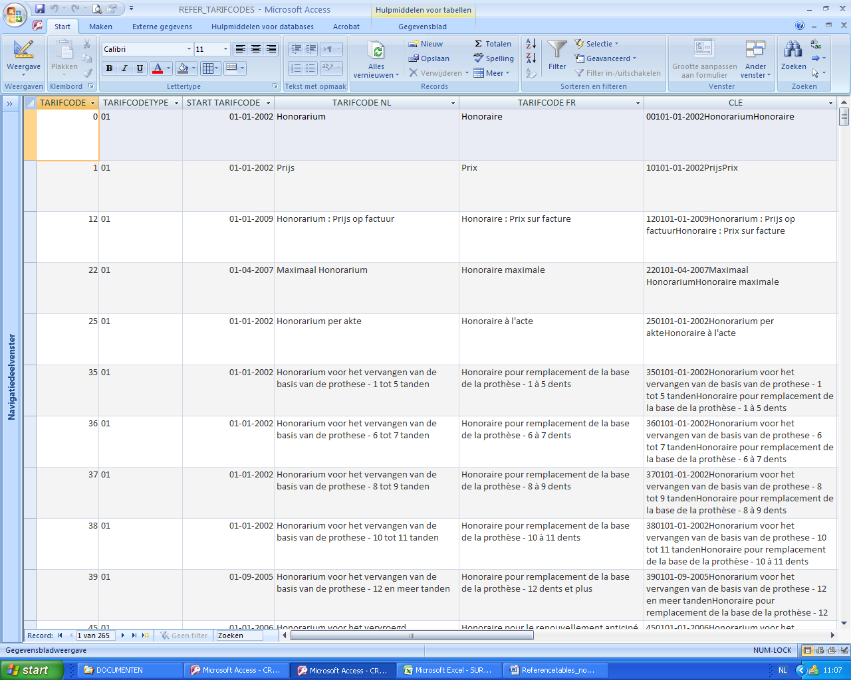

Tabel 14 : REFER_TARIFCODETYPE

Deze tabel bevat de omschrijving van de tariefcodetypes welke gebruikt worden in de tabel REFER_TARIFCODES.

Recordtekening :

Naam kolom | Formaat in MS Access
TARIFCODETYPE | Text | 2
TARIFCODETYPE NL | Text | 65
TARIFCODETYPE FR | Text | 65

CLE : de unieke sleutel als basis voor wijzigingen in de tabel : TARIFCODETYPE + TARIFCODETYPE NL + TARIFCODETYPE FR (aaneengekleefd)

Mogelijke waarden :

REFER_TARIFCODETYPE
TARIFCODETYPE | TARIFCODETYPE NL | TARIFCODETYPE FR
01 | Honoraria en prijzen | Honoraires et prix
02 | Tegemoetkomingen aan rechthebbenden | Interventions aux bénéficiaires
03 | Tegemoetkomingen aan rechthebbenden met voorkeurregeling | Interventions aux bénéficiaires avec régime préférentiel
04 | Tegemoetkomingen aan rechthebbenden zonder voorkeurregeling | Interventions aux bénéficiaires sans régime préférentiel
05 | Er zijn geen tarieven beschikbaar | Il n'y a pas de tarifs disponibles
Tabel 15 : REFER_RUBRIEK

Deze tabel bevat een indeling van de codenummers in categorieën. Het is een vroegere boekhoudkundige indeling van de codenummers.

- RUBRIEK : de categorie waartoe het codenummer werd toegewezen
- START RUBRIEK : Datum van het eerste gebruik van deze rubriek
- RUBRIEK NL en RUBRIEK FR : de omschrijving van de rubriek

Recordtekening :
Naam kolom | Formaat in MS Access
RUBRIEK | Text | 3
START RUBRIEK | Date | DD-MM-YYYY
RUBRIEK NL | Text | 65
RUBRIEK FR | Text | 65

CLE : de unieke sleutel als basis voor wijzigingen in de tabel : RUBRIEK + START RUBRIEK + RUBRIEK NL + RUBRIEK FR (aaneengekleefd en formaat van START RUBRIEK = zoals beschreven in de recordtekening !)

Een printscreen van de tabel REFER_RUBRIEK + CLE
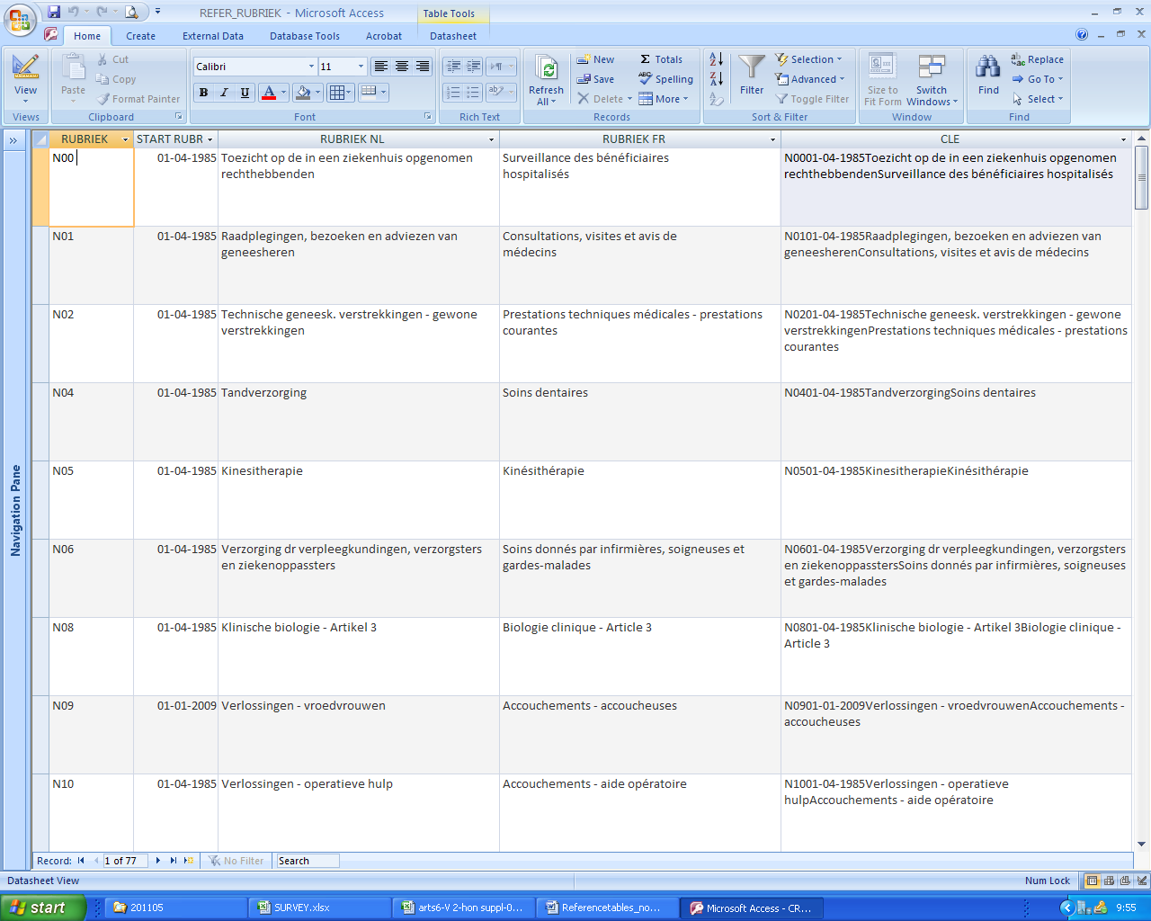
Tabel 16 : REFER_NUMRUBRIEK

Deze tabel bevat de meest recente toewijzing van het codenummer aan een rubriek (zie ook tabel 15 REFER_RUBRIEK)

- NUMBER : het codenummer
- START NUMRUBRIEK : de toepassingsdatum van de toewijzing van het codenummer aan de rubriek
- END NUMRUBRIEK : de toepassingsdatum tot wanneer de toewijzing van het codenummer aan de rubriek geldig is
- RUBRIEK : de categorie waartoe het codenummer werd toegewezen

Recordtekening :
Naam kolom | Formaat in MS Access
NUMBER | Text | 6
START NUMRUBRIEK | Date | DD-MM-YYYY
END NUMRUBRIEK | Date | DD-MM-YYY
RUBRIEK | Text | 3

CLE : de unieke sleutel als basis voor wijzigingen in de tabel : NUMBER + START NUMRUBRIEK + END NUMRUBRIEK + RUBRIEK (aaneengekleefd en formaat van START NUMRUBRIEK = zoals beschreven in de recordtekening !)

Een printscreen van de tabel REFER_NUMRUBRIEK + CLE
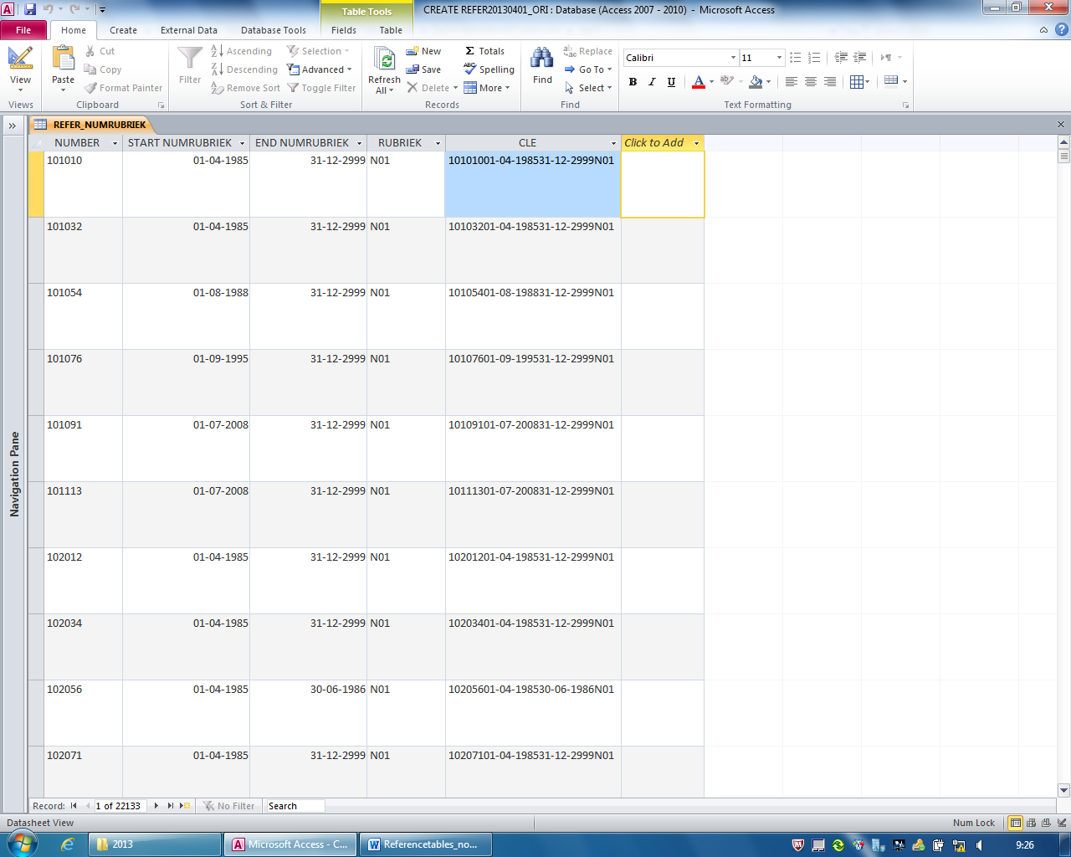
Tabel 16bis : REFER_NUMRUBRIEK_HIST

Deze tabel bevat de toewijzingen van het codenummer aan een rubriek (zie ook tabel 15 REFER_RUBRIEK)

- NUMBER : het codenummer
- START NUMRUBRIEK : de toepassingsdatum van de toewijzing van het codenummer aan de rubriek
- END NUMRUBRIEK : de toepassingsdatum tot wanneer de toewijzing van het codenummer aan de rubriek geldig is
- RUBRIEK : de categorie waartoe het codenummer werd toegewezen

Recordtekening :
Naam kolom | Formaat in MS Access
NUMBER | Text | 6
START NUMRUBRIEK | Date | DD-MM-YYYY
END NUMRUBRIEK | Date | DD-MM-YYY
RUBRIEK | Text | 3

CLE : de unieke sleutel als basis voor wijzigingen in de tabel : NUMBER + START NUMRUBRIEK + END NUMRUBRIEK + RUBRIEK (aaneengekleefd en formaat van START NUMRUBRIEK = zoals beschreven in de recordtekening !)

Een printscreen van de tabel REFER_NUMRUBRIEK_HIST + CLE
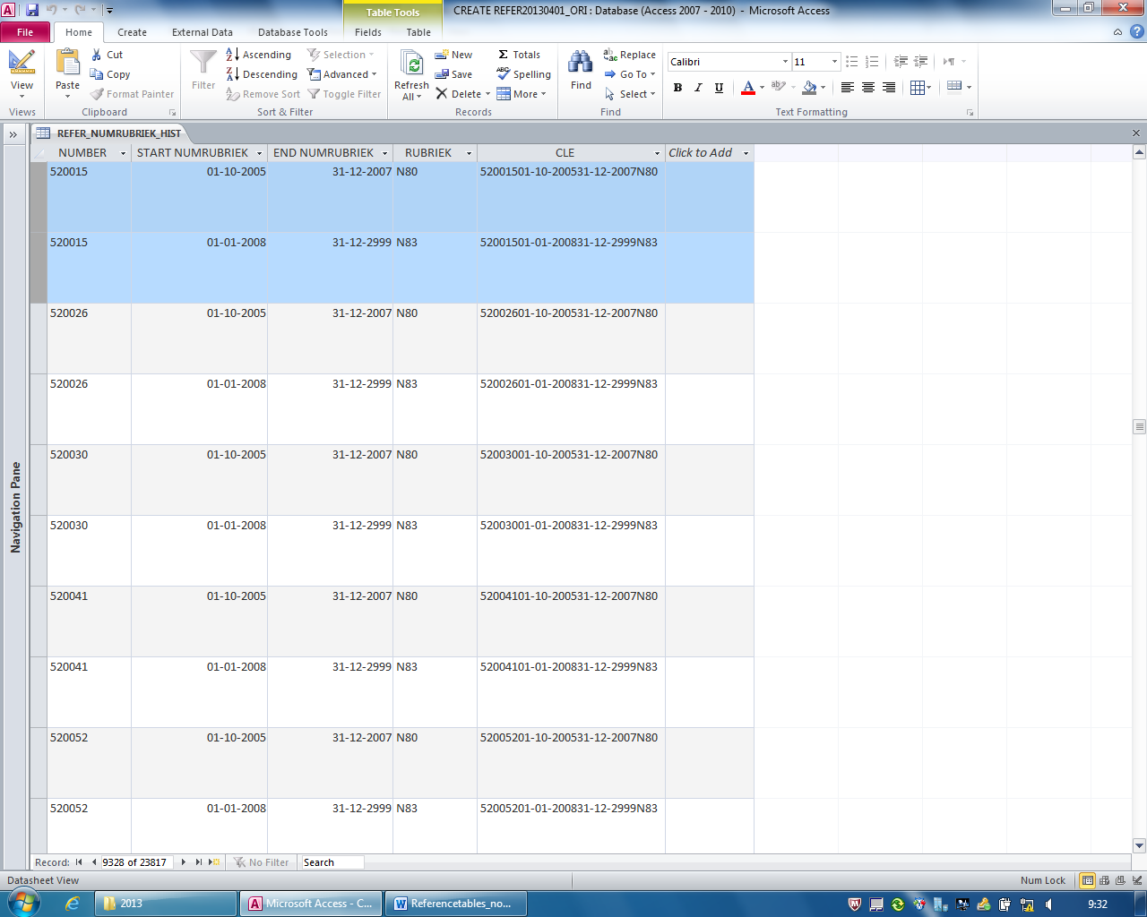

Tabel 17 : REFER_LEGALCHANGE

Deze tabel bevat de omschrijvingen van de ‘fasen’ vermeld in de tabel REFER_LEGAL NUMBER.

Er zijn bvb. volgende mogelijkheden :

LEGAL CHANGE | CHANGE FR | CHANGE NL
-2 | supprimé dans le plan comptable le : | schrapping in het boekhoudplan op :
-1 | SUPPRESSION N° le : | SCHRAPPING NR op :
0 | CREATION N° LE : | CREATIE NR OP :
1 | réouvert le : | heropend op :
5 | addendum du plan comptable | Addendum bij het boekhoudplan
6 | insertion dans le plan comptable le : | opname in het boekhoudplan op :
8 | addendum | addendum
9 | corrigendum | corrigendum
10 | Insertion dans les instructions de facturation le : | Opname in de facturatie-instructies op:

- LEGAL CHANGE : code welke de wijziging weergeeft.
- START LEGAL CHANGE : de datum van het eerste gebruik van deze fase. Dit is altijd 01/04/1985.
- CHANGE FR en CHANGE NL : de omschrijving van de wijziging

Recordtekening :

Naam kolom | Formaat in MS Access
LEGAL CHANGE | NUM | Integer
START LEGAL CHANGE | Date | DD-MM-YYYY
CHANGE NL | Text | 50
CHANGE FR | Text | 50

CLE : de unieke sleutel als basis voor wijzigingen in de tabel : LEGAL CHANGE+START LEGAL CHANGE + CHANGE NL + CHANGE FR (aaneengekleefd en formaat van START LEGAL CHANGE = zoals beschreven in de recordtekening !)
Tabel 18 : REFER_LEGAL NUMBER

Deze tabel bevat de historiek van een aantal ‘fasen’ in de levensloop van de codenummers uit REFER_NUMBER (creatie,schrapping, opname in en schrapping uit het boekhoudplan van het riziv,enz.).

- NUMBER : het codenummer
- LEGAL CHANGE : code welke de wijziging weergeeft, de omschrijving vind u terug in de tabel REFER_LEGALCHANGE
- ORDER : volgorde van dit type document
- CHANGEDATE : de toepassingsdatum waarop de wijziging ingaat.
- AUTHOR_DOC: dit is de referentie van het document wettelijke basis waarmee vermelde wijziging gepubliceerd werd. Samenstelling : AUTHORITY+Jaar van publicatie+volgnummer. De detailgegevens van dit document zijn opgenomen in de tabel 25 REFER_AUTHORITY.

Recordtekening :
Naam kolom | Formaat in MS Access
NUMBER | Text | 6
LEGAL CHANGE | NUM | Integer
ORDER | NUM | Integer
CHANGEDATE | Date | DD-MM-YYYY
AUTHOR_DOC | Text | 16
CLE : de unieke sleutel als basis voor wijzigingen in de tabel : NUMBER + LEGAL CHANGE + ORDER + CHANGE DATE + AUTHOR_DOC (aaneengekleefd en formaat van CHANGE DATE = zoals beschreven in de recordtekening !)

Een printscreen van de tabel REFER_LEGAL NUMBER + CLE
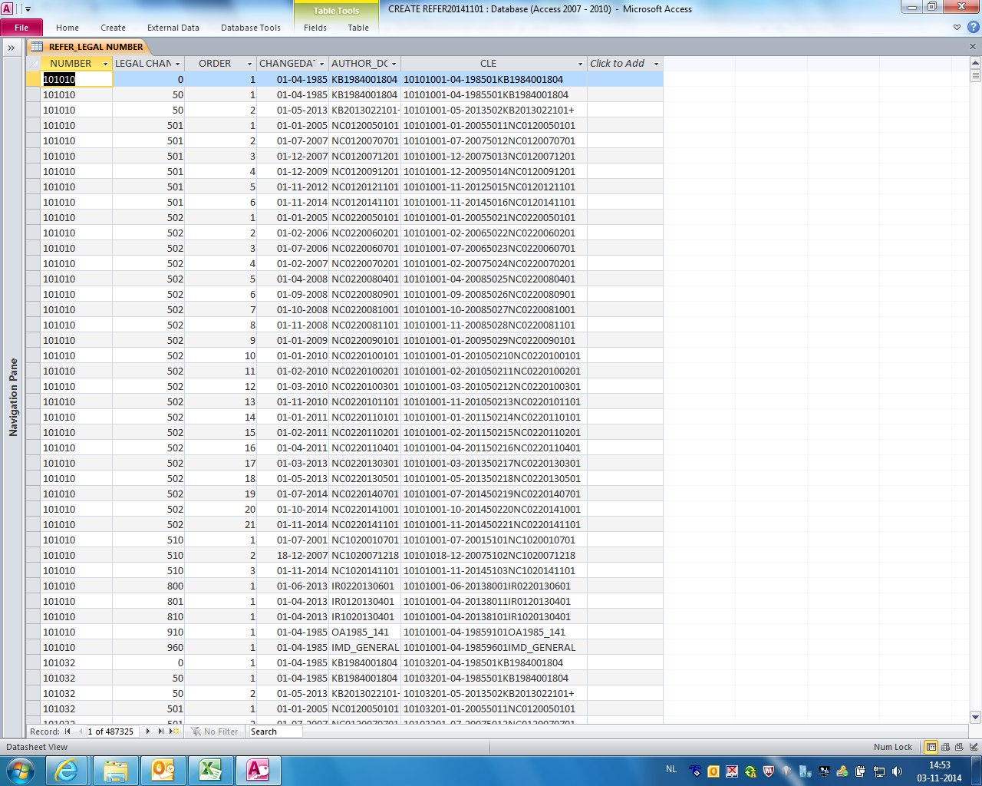

Tabel 19 : REFER_AMBHOS

Deze tabel bevat de omschrijving van de info uit de kolom CODE AMBHOS van de tabel REFER_NUMBER_AMBHOS

- CODE AMBHOS
  - Ambulant : codenummer gebruikt voor facturaties voor niet in een ziekenhuis opgenomen rechthebbenden.
  - Gehospitaliseerd : codenummer gebruikt voor facturaties voor in een ziekenhuis opgenomen rechthebbenden (er is minstens 1 nachtverblijf in een ziekenhuis).
  - Technisch codenummer : een ambulant of gehospitaliseerd statuut is voor deze codenummers niet van toepassing op : (niet limitatieve opsomming)
    - codenummers waarop zowel facturaties voor gehospitaliseerde als voor niet-gehospitaliseerde patiënten kunnen gebeuren, zoals bij regularisaties uit het verleden;
    - magneetbandcodes (voorbeeld voor facturaties niet vergoedbaar door de verplichte ziekteverzekering)
    - statistische codenummers
    - (nog) niet geactiveerde codenummers
    - …

- START CODE AMBHOS : de datum van het eerste gebruik van deze info. Dit is altijd 01/04/1985.
- AMBHOS NL en AMBHOS FR : de omschrijving van de info opgenomen in de kolom CODE AMBHOS

Recordtekening :
Naam kolom | Formaat in MS Access
CODE AMBHOS | Text | 1
START CODE AMBHOS | Date | DD-MM-YYYY
AMBHOS NL | Text | 20
AMBHOS FR | Text | 20

CLE : de unieke sleutel als basis voor wijzigingen in de tabel : CODE AMBHOS + START CODE AMBHOS + AMBHOS NL + AMBHOS FR (aaneengekleefd en formaat van START CODE AMBHOS = zoals beschreven in de recordtekening !)

 | REFER_AMBHOS
CODE AMBHOS | START CODE AMBHOS | AMBHOS NL | AMBHOS FR | CLE
1 | 01-04-1985 | Ambulant | Ambulant | 101-04-1985
2 | 01-04-1985 | Gehospitaliseerd | Hospitalisé | 201-04-1985
3 | 01-04-1985 | Technisch codenummer | Numéro de code technique | 301-04-1985

Tabel 20 : REFER_NUMBER_AMBHOS

Deze tabel bevat de info of een codenummer hetzij ‘ambulant’, hetzij ‘gehospitaliseerd’ is, hetzij een ‘technisch codenummer’ is. Indien van toepassing werd eveneens het overeenstemmend ambulant/gehospitaliseerd codenummer in deze tabel opgenomen.

- NUMBER : het codenummer
- START AMBHOS : begindatum van de status AMBHOS
- CODE AMBHOS
- NUMCOR : indien bestaand, het overeenstemmend ambulant/gehospitaliseerd codenummer uit de kolom NUMBER (indien niet bestaand is het veld ledig)

Recordtekening :

Naam kolom | Formaat in MS Access
NUMBER | Text | 6
START AMBHOS | Date | DD-MM-YYY
CODE AMBHOS | Text | 1
NUMCOR | Text | 6

CLE : de unieke sleutel als basis voor wijzigingen in de tabel : NUMBER + START AMBHOS + CODE AMBHOS + NUMCOR (aaneengekleefd en formaat van START AMBHOS = zoals beschreven in de recordtekening !)

Een printscreen van de tabel REFER_NUMBER_AMBHOS + CLE
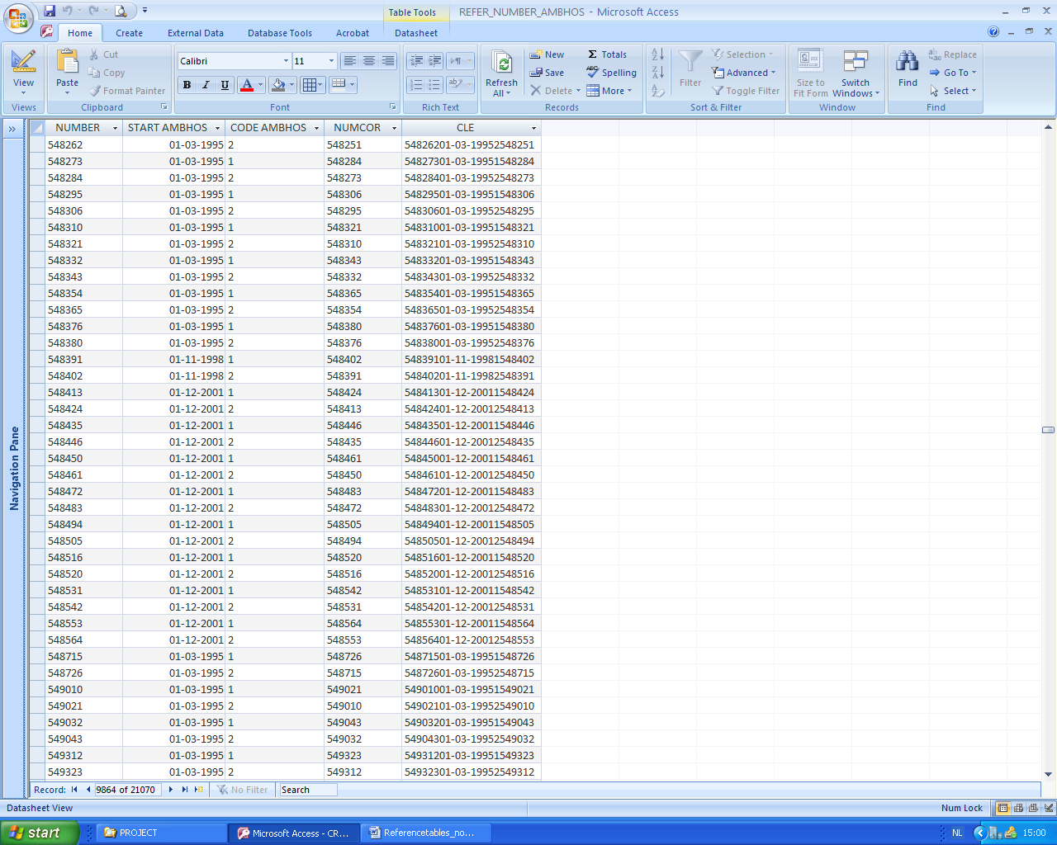

Tabel 21 : REFER_GROUP

Deze tabel bevat een indeling van de codenummers in categorieën. Het is de huidige boekhoudkundige indeling van de codenummers.

- GROUP : de categorie waartoe het codenummer werd toegewezen
- START GROUP : Datum van het eerste gebruik van deze categorie.
- SECTOR : de subcategorie “sector” waaraan het codenummer werd toegewezen.
- SECTOR NL en SECTOR FR : de omschrijving van “sector”
- GROEP : de subcategorie “groep” waartoe het codenummer werd toegewezen.
- GROEP NL en GROEP FR : de omschrijving van “groep”
- GROEPDETAIL : de subcatégorie “groepdetail” waartoe het codenummer werd toegewezen.
- GROEPDETAIL NL en GROEPDETAIL FR : de omschrijving van “groepdetail”

Recordtekening :
Naam kolom | Formaat in Ms-Access
GROUP | Text | 9
START GROUP | Date | DD-MM-YYYY
SECTOR | Text | 2
SECTOR NL | Text | 65
SECTOR FR | Text | 65
GROEP | Text | 2
GROEP NL | Text | 65
GROEP FR | Text | 65
GROEPDETAIL | Text | 5
GROEPDETAIL NL | Text | 120
GROEPDETAIL FR | Text | 120

CLE : de unieke sleutel als basis voor wijzigingen in de tabel : GROUP + START GROUP + GROEPDETAIL NL (de 1ste 100 posities) + GROEPDETAIL FR (de 1ste 100 posities) (aaneengekleefd en formaat van START GROUP = zoals beschreven in de recordtekening !)

Een printscreen van de tabel REFER_GROUP + CLE

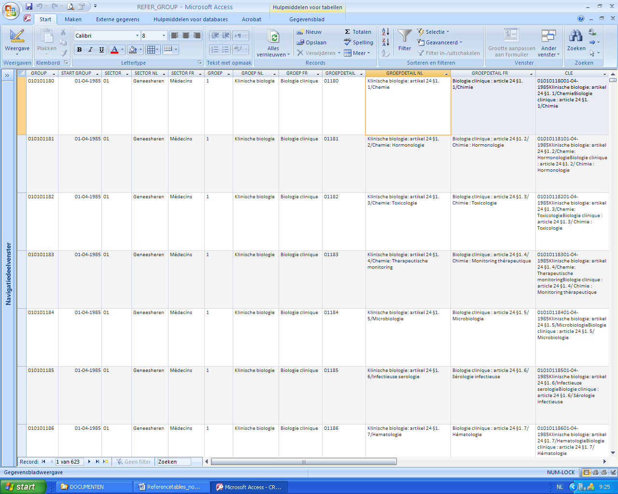

Tabel 22 : REFER_NUMGROUP

Deze tabel bevat de meest recente toewijzing van het codenummer aan een Group (zie ook tabel 21 REFER_GROUP)

- NUMBER : het codenummer
- GROUP : de categorie waartoe het codenummer werd toegewezen
- START NUMGROUP : de toepassingsdatum van de toewijzing van het codenummer aan de group

Recordtekening :
Naam kolom | Formaat in Ms-Access
NUMBER | Text | 6
GROUP | Text | 9
START NUMGROUP | Date | DD-MM-YYYY

CLE : de unieke sleutel als basis voor wijzigingen in de tabel = NUMBER + START NUMGROUP + GROUP (aaneengekleefd en formaat van START NUMGROUP = zoals beschreven in de recordtekening !)

Een printscreen van de tabel REFER_NUMGROUP + CLE

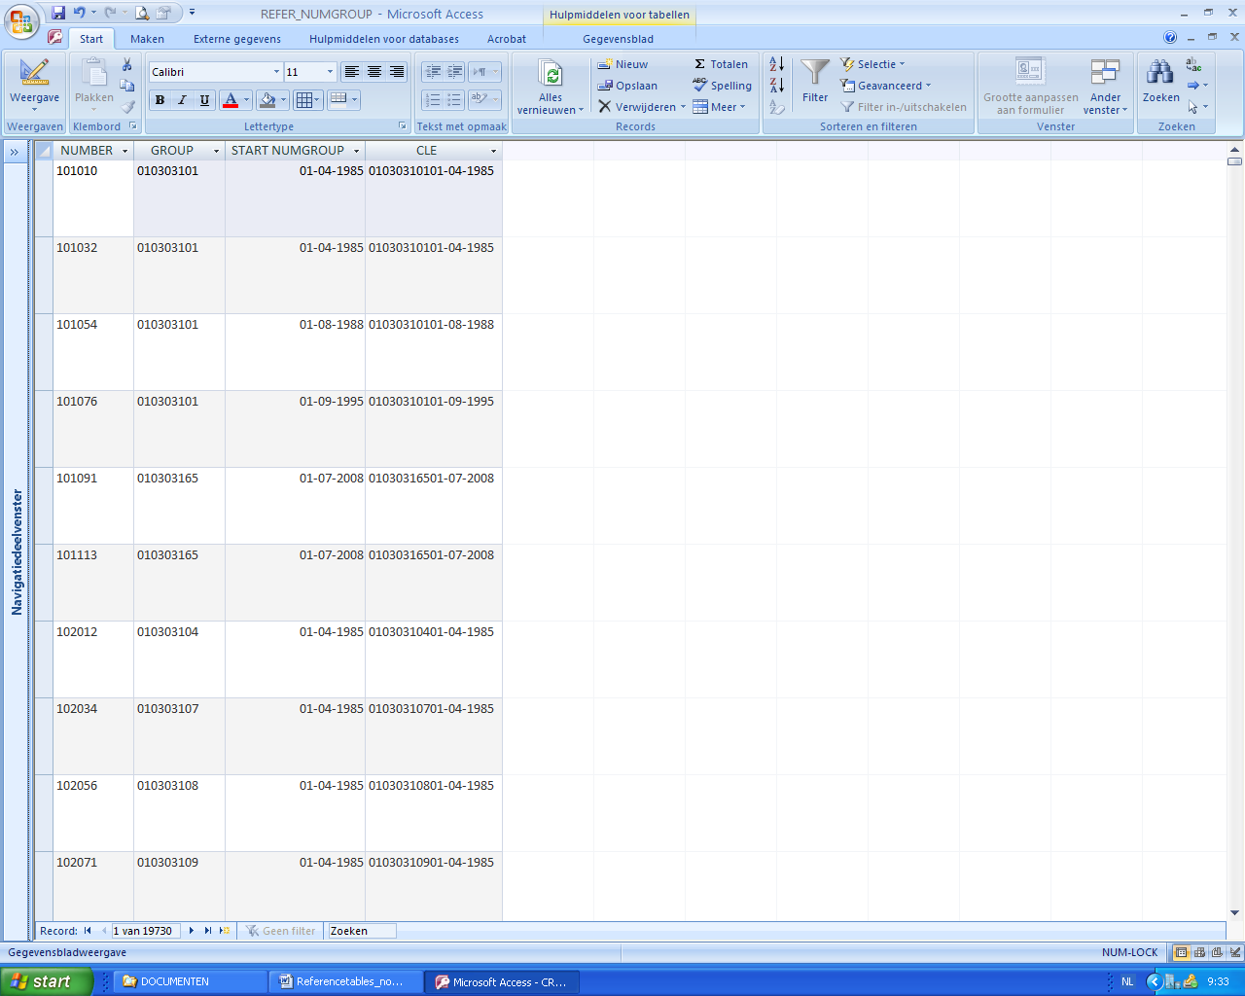

Tabel 25 : REFER_AUTHORITY

Deze tabel bevat informatie over de gepubliceerde documenten welke aan de basis liggen van de gegevens die in NomenSoft werden opgenomen.

- AUTHOR_DOC : het documentnummer
- PUB_DATE : dit is de publicatiedatum van document.
- AKT_DATE : dit is de aktedatum van document.
- AUTHORITY : dit is het type van het document, bvb. :
  - “KB” : “Koninklijk Besluit”
  - “OAD”: omzendbrief aan de verzekeringsinstellingen, met betrekking tot tarieven (zie ook http://www.riziv.fgov.be/nl/themas/kost-terugbetaling/door-ziekenfonds/individuele-verzorging/honoraires/Paginas/default.aspx.
  - “OA” : omzendbrief aan de verzekeringsinstellingen, andere dan de bovenstaande
  - “IMD” : instructies facturatie via magnetische of elektronische drager, zie ook http://www.riziv.fgov.be/nl/professionals/informatie-algemeen/Paginas/instructies.aspx
  - ”WET” : Wet
  - “VR” : Verordening
  - “NO” : het document is niet beschikbaar

Recordtekening :
Naam kolom | Formaat in MS Access
AUTHOR_DOC | Text | 16
PUB_DATE | Date | DD-MM-YYYY
AKT_DATE | Date | DD-MM-YYYY
AUTHORITY | Text | 3

CLE : de unieke sleutel als basis voor wijzigingen in de tabel : AUTHOR_DOC + PUB_DATE + AKT_DATE + AUTHORITY (aaneengekleefd en formaat van PUB_DATE en AKT_DATE = zoals beschreven in de recordtekening !)

Tabel 26 : REFER_AUTHOR_DOC

Deze tabel bevat detailinformatie over de gepubliceerde documenten welke aan de basis liggen van de gegevens die in NomenSoft werden opgenomen.

- AUTHOR_DOC : het documentnummer
- DOCNL : het nederlandstalig document.
- DOCFR : het franstalig document.

Recordtekening :
Naam kolom | Formaat in MS Access
AUTHOR_DOC | Text | 16
DOCNL | Text | 20
DOCFR | Text | 20

CLE : de unieke sleutel als basis voor wijzigingen in de tabel : AUTHOR_DOC + DOCNL + DOCFR (aaneengekleefd)

Tabel 30 : REFER_ARTICLE_PARENT_CHILD

Deze tabel bevat de onderlinge relatie tussen de subartikels uit de tabel 5 REFER_ARTICLE, de parent-child verhouding. Het is de basis voor de boomstructuur, de hoofdstructuur van de codenummers.

- ID_CHILD : ID autonummering
- SUBARTICLE_CHILD : het subartikel “CHILD”
- LEVEL_CHILD : het niveau van dat subarticle “CHILD”
- ID_PARENT : de ID autonummering van het subarticle_PARENT
- SUBARTICLE_PARENT : het overeenstemmend subartikel “PARENT”
- LEVEL_PARENT : het overeenstemmend niveau van dat subartikel “PARENT”

Recordtekening :
Naam kolom | Formaat in MS Access
ID_CHILD | NUM | Integer
SUBARTICLE_CHILD | Text | 20
LEVEL_CHILD | NUM | 5, format "#00.00"
ID_PARENT | NUM | Integer
SUBARTICLE_PARENT | Text | 20
LEVEL_PARENT | NUM | 5, format "#00.00"

CLE : de unieke sleutel als basis voor wijzigingen in de tabel : ID_CHILD + SUBARTICLE_CHILD + LEVEL_CHILD + ID_PARENT + SUBARTICLE_PARENT + LEVEL_PARENT (aaneengekleefd)

Een 2-tal voorbeelden ter verduidelijking :
Voorbeeld 1 : Codenummer 101010 behoort in de nomenclatuur tot Hoofdstuk 2, artikel 2A.
In tabel REFER_NUMARTICLE is voor dit codenummer opgenomen :
REFER_NUMARTICLE
NUMBER | START NUMARTICLE | SUBARTICLE | ART_LEVEL
101010 | 01-04-1985 | ROOT | 0,2
101010 | 01-04-1985 | CH02 | 0,5
101010 | 01-04-1985 | CH02/S00 | 1
101010 | 01-04-1985 | 2 | 2
101010 | 01-04-1985 | 2§ | 3
101010 | 01-04-1985 | 2A | 7

In tabel REFER_ARTICLE is met betrekking tot deze subartikels volgende info opgenomen :
Query2
SUBARTICLE | ART_LEVEL | SUBARTICLE NL
ROOT | 0,2 | ROOT
CH02 | 0,5 | Hoofdstuk II. Raadplegingen, bezoeken en adviezen, psychotherapieën en andere verstrekkingen
CH02/S00 | 1
2 | 2 | Art. 2.
2§ | 3
2A | 7 | A. Raadplegingen in de spreekkamer van de geneesheer en bezoeken bij de zieke thuis

In tabel REFER_ARTICLE_PARENT_CHILD zal zijn opgenomen :
Query1
ID_CHILD | SUBARTICLE_CHILD | LEVEL_CHILD | ID_PARENT | SUBARTICLE PARENT | LEVEL_PARENT
2 | CH02 | 0,5 | 1 | ROOT | 0,2
12 | CH02/S00 | 1 | 2 | CH02 | 0,5
244 | 2 | 2 | 12 | CH02/S00 | 1
245 | 2§ | 3 | 244 | 2 | 2
246 | 2A | 7 | 245 | 2§ | 3

ID (child) 2, autonummering voor het subartikel CH02 (level 0,5), heeft als parent het ID 1, de ‘root’
ID (child) 12, autonummering voor het subartikel CH02/S00 (level 1), heeft als parent het ID 2
ID (child) 244, autonummering voor het subartikel 2 (level 2), heeft als parent het ID 12
ID (child) 245, autonummering voor het subartikel 2§ (level 3), heeft als parent het ID 244
ID (child) 246, autonummering voor het subartikel 2A (level 7), heeft als parent het ID 245

Voorbeeld 2 : Codenummer 740272 behoort tot de pseudonomenclatuur, implantaten categorie 3

In tabel REFER_NUMARTICLE is voor dit codenummer opgenomen :
REFER_NUMARTICLE
NUMBER | START NUMARTICLE | SUBARTICLE | ART_LEVEL
740272 | 01-01-2008 | ROOT | 0,2
740272 | 01-01-2008 | P | 0,5
740272 | 01-01-2008 | P/S00 | 1
740272 | 01-01-2008 | P1 | 2
740272 | 01-01-2008 | P1MED | 2,5
740272 | 01-01-2008 | P1MED-IMP | 3
740272 | 01-01-2008 | P1MED-IMP-C3 | 3,5
740272 | 01-01-2008 | P1MED-IMP-C3-LEVER | 7

In tabel REFER_ARTICLE is met betrekking tot deze subartikels volgende info opgenomen :
Query2
SUBARTICLE | ART_LEVEL | SUBARTICLE NL
ROOT | 0,2 | ROOT
P | 0,5 | Pseudonomenclatuur
P/S00 | 1
P1MED | 2,5 | Medische hulpmiddelen
P1MED-IMP | 3 | Implantaten
P1MED-IMP-C3 | 3,5 | Implantaten categorie 3
P1MED-IMP-C3-LEVER | 7 | Leverdialyse

In tabel REFER_ARTICLE_PARENT_CHILD zal zijn opgenomen :
Query1
ID_CHILD | SUBARTICLE_CHILD | LEVEL_CHILD | ID_PARENT | SUBARTICLE PARENT | LEVEL_PARENT
11 | P | 0,5 | 1 | ROOT | 0,2
36 | P/S00 | 1 | 11 | P | 0,5
37 | P1 | 2 | 36 | P/S00 | 1
41 | P1MED | 2,5 | 37 | P1 | 2
44 | P1MED-IMP | 3 | 41 | P1MED | 2,5
48 | P1MED-IMP-C3 | 3,5 | 44 | P1MED-IMP | 3
65 | P1MED-IMP-C3-LEVER | 7 | 48 | P1MED-IMP-C3 | 3,5

ID (child) 11,autonummering voor het subartikel P (level 0,5), heeft als parent het ID 1, de ‘root’
ID (child) 36,autonummering voor het subartikel P/S00 (level 1), heeft als parent het ID 11
ID (child) 37,autonummering voor het subartikel P1 (level 2), heeft als parent het ID 36
ID (child) 41,autonummering voor het subartikel P1MED (level 2,5), heeft als parent het ID 37
ID (child) 44,autonummering voor het subartikel P1MED-IMP (level 3), heeft als parent het ID 41
Enz…

Tabel 31 : REFER_ATTRIB_LINKNUM

Deze tabel bevat relaties tussen een codenummer en een bepaald attribuut (divers kenmerk). Voorbeelden : een dagplafond, een mogelijk cumulverbod,…

TABEL in TESTFASE !

- NUMBER : het codenummer
- TYPE ATTRIB : het soort attribuut
- ATTRIB : het attribuut
- REL : de relatie die bestaat tussen het codenummer en het attribuut
- DET : detail van de relatie
- REF : de referentietekst van deze relatie, zie tabel 37 REFER_ATTRIB_REF
- REL_START : de datum waarop de relatie van start gaat
- REL_END : de datum waarop de relatie eindigt
- AUTHOR_DOC : dit is de referentie van het document wettelijke basis waarmee vermelde wijziging gepubliceerd werd. Samenstelling : AUTHORITY+Jaar van publicatie+volgnummer. De detailgegevens van dit document zijn opgenomen in de tabel 25 REFER_AUTHORITY

Recordtekening :

Naam kolom | Formaat in MS Access
NUMBER | Text | 6
TYPE ATTRIB | Number | Integer
ATTRIB | Text | 255
REL | Text | 255
DET | Text | 255
REF | Text | 20
REL_START | Date | DD-MM-YYYY
REL_END | Date | DD-MM-YYYY
AUTHOR_DOC | Text | 16

CLE : de unieke sleutel als basis voor wijzigingen in de tabel : NUMBER + ATTRIB + REL + DET + REF + REL_START AUTHOR_DOC (aaneengekleefd)
Tabel 32 : REFER_ATTRIB_LINKSUBART

Deze tabel bevat relaties tussen een subartikel uit de tabel REFER_ARTICLE en een bepaald attribuut (divers kenmerk). Voorbeelden : een dagplafond, een mogelijk cumulverbod,…

TABEL in TESTFASE !

- SUBARTICLE : het codenummer
- TYPE ATTRIBUT : het soort attribuut
- ATTRIB : het attribuut
- REL : de relatie die bestaat tussen het subartikel en het attribuut
- DET : detail van de relatie
- REF : de referentietekst van deze relatie, zie tabel 37 REFER_ATTRIB_REF
- REL_START : de datum waarop de relatie van start gaat
- REL_END : de datum waarop de relatie eindigt
- AUTHOR_DOC : dit is de referentie van het document wettelijke basis waarmee vermelde wijziging gepubliceerd werd. Samenstelling : AUTHORITY+Jaar van publicatie+volgnummer. De detailgegevens van dit document zijn opgenomen in de tabel 25 REFER_AUTHORITY

Recordtekening :

Naam kolom | Formaat in MS Access
SUBARTICLE | Text | 20
TYPE ATTRIB | Number | Integer
ATTRIB | Text | 255
REL | Text | 255
DET | Text | 255
REF | Text | 20
REL_START | Date | DD-MM-YYYY
REL_END | Date | DD-MM-YYYY
AUTHOR_DOC | Text | 16

CLE : de unieke sleutel als basis voor wijzigingen in de tabel : SUBARTICLE + ATTRIB + REL + DET + REF + REL_START AUTHOR_DOC (aaneengekleefd)
Tabel 33 : REFER_ATTRIB_TYPE

Deze tabel bevat de types attributen die mogelijk zijn.

TABEL in TESTFASE !

- TYPE ATTRIBUT : het soort attribuut
- T_I_FR : de FR omschrijving van het type
- T_I_NL : de NL omschrijving van het type

Recordtekening :

Naam kolom | Formaat in MS Access
TYPE ATTRIB | Number | Integer
T_I_FR | Text | 50
T_I_NL | Text | 50

CLE : de unieke sleutel als basis voor wijzigingen in de tabel : TYPE_ATTRIB + T_I_FR + T_I_NL (aaneengekleefd)

De huidige voorzien mogelijkheden :
REFER_ATTRIB_TYPE
TYPE ATTRIB | T_I_FR | T_I_NL
1 | Numéro de code | Codenummer
2 | Sousarticle | Subartikel
3 | Règle | Regel
4 | Plafond | Plafond

Tabel 34 : REFER_ATTRIB_REL

Deze tabel bevat de omschrijving van de relaties. TABEL in TESTFASE !

- REL : de relatie
- REL_FR : de FR omschrijving van de relatie
- REL_NL : de NL omschrijving van de relatie

Recordtekening :

Naam kolom | Formaat in MS Access
REL | Text | 50
REL_FR | Text | Memo
REL_NL | Text | Memo

CLE : de unieke sleutel als basis voor wijzigingen in de tabel : REL + REL_FR (de 1ste 100 posities) + REL_NL (de 1ste 100 posities) (aaneengekleefd)

Voorbeeld :
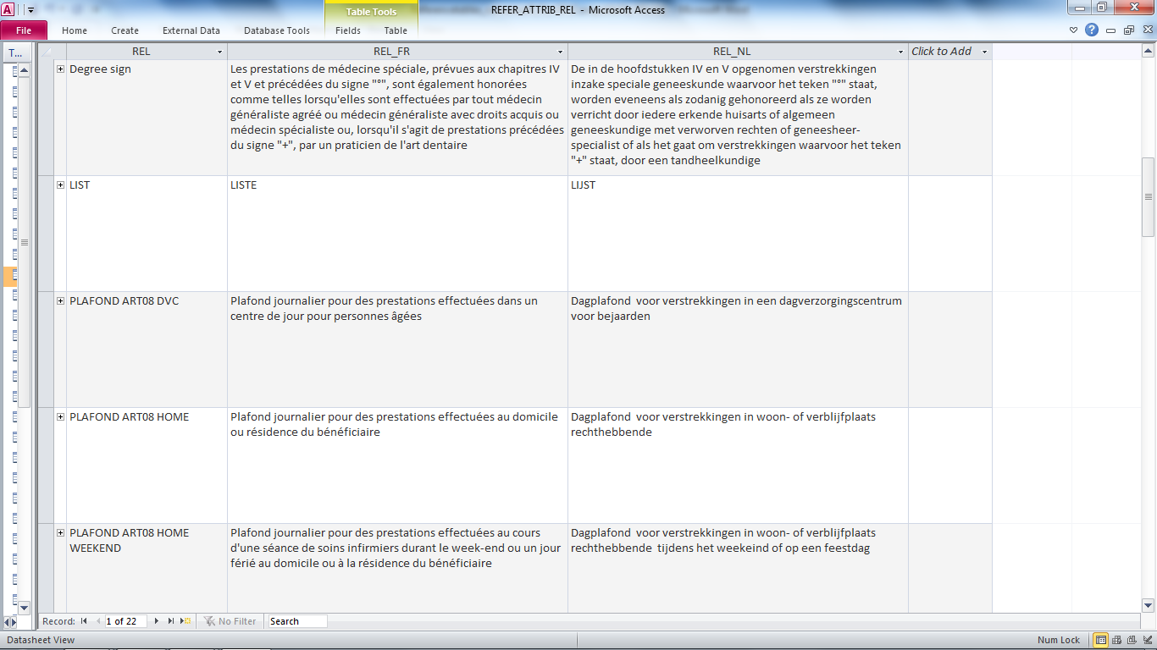

Tabel 35 : REFER_ATTRIB_DET

Deze tabel bevat een detaillering van de relaties uit REFER_ATTRIB_REL. TABEL in TESTFASE !

- DET : de detaillering van de relatie
- DET_FR : de FR omschrijving van het detail van de relatie
- DET_NL : de NL omschrijving van het detail van de relatie

Recordtekening :

Naam kolom | Formaat in MS Access
DET | Text | 50
DET_FR | Text | Memo
DET_NL | Text | Memo

CLE : de unieke sleutel als basis voor wijzigingen in de tabel : DET + DET_FR (de 1ste 100 posities) + DET_NL (de 1ste 100 posities) (aaneengekleefd)

Voorbeeld :
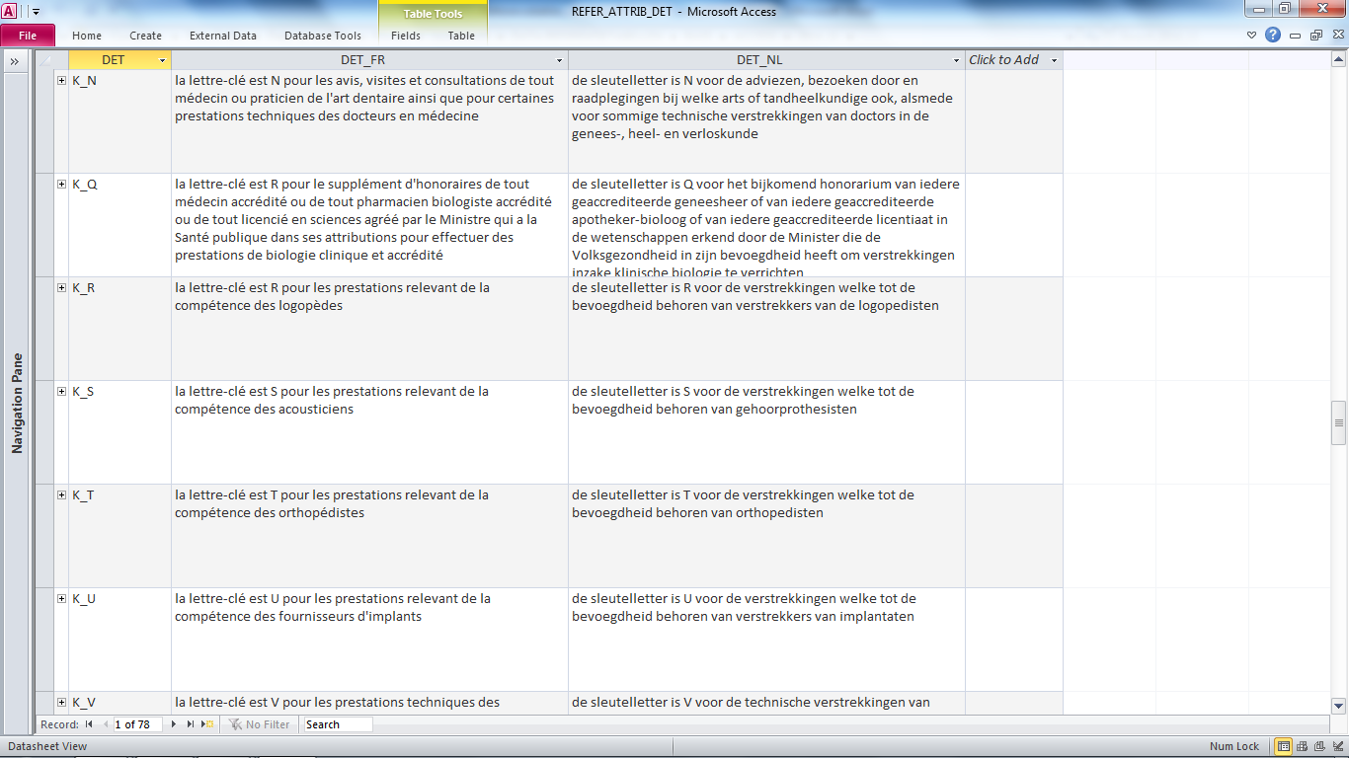

Tabel 36 : REFER_ATTRIB_LINKTOT

Deze tabel bevat relaties tussen een codenummer en een bepaald attribuut (divers kenmerk). Samenvoeging van de tabellen 31 tot 35.

TABEL in TESTFASE !

- NUMBER : het codenummer
- TYPE ATTRIB : het soort attribuut
- ATTRIB : het attribuut
- REL : de relatie die bestaat tussen het codenummer en het attribuut
- DET : detail van de relatie
- REF : de referentietekst van deze relatie, zie tabel 37 REFER_ATTRIB_REF
- REL_START : de datum waarop de relatie van start gaat
- REL_END : de datum waarop de relatie eindigt
- AUTHOR_DOC : dit is de referentie van het document wettelijke basis waarmee vermelde wijziging gepubliceerd werd. Samenstelling : AUTHORITY+Jaar van publicatie+volgnummer. De detailgegevens van dit document zijn opgenomen in de tabel 25 REFER_AUTHORITY

Recordtekening :

Naam kolom | Formaat in MS Access
NUMBER | Text | 6
TYPE ATTRIB | Number | Integer
ATTRIB | Text | 255
REL | Text | 255
DET | Text | 255
REF | Text | 20
REL_START | Date | DD-MM-YYYY
REL_END | Date | DD-MM-YYYY
AUTHOR_DOC | Text | 16

CLE : de unieke sleutel als basis voor wijzigingen in de tabel : NUMBER + ATTRIB + REL + DET + REF + REL_START + AUTHOR_DOC (aaneengekleefd)

SUGGESTIES BETREFFENDE INHOUD, STRUCTUUR,…. van deze tabel zijn van harte welkom op nomen@riziv.fgov.be

Tabel 37 : REFER_ATTRIB_REF

Deze tabel bevat de referentieteksten van de relaties uit REFER_ATTRIB_REL.

- REF : de referentie van de tekst
- REF_ORDER : volgorde van het tekstgedeelte
- REF_START : de datum waarop het tekstgedeelte van start gaat
- REF_NL : de referentietekst in het nederlands
- REF_FR : de referentietekst in het frans
- AUTHOR_DOC : dit is de referentie van het document wettelijke basis waarmee vermelde wijziging gepubliceerd werd. Samenstelling : AUTHORITY+Jaar van publicatie+volgnummer. De detailgegevens van dit document zijn opgenomen in de tabel 25 REFER_AUTHORITY

Recordtekening :

Naam kolom | Formaat in MS Access
REF | Text | 20
REF_ORDER | Number | Integer
REF_START | Date | DD-MM-YYYY
REF_NL | Text | 255
REF_FR | Text | 255
AUTHOR_DOC | Text | 16

CLE : de unieke sleutel als basis voor wijzigingen in de tabel : REF + REF_ORDER + REF_START + REF_NL (de 1ste 80 posities) + REF_FR (de 1ste 80 posities) + AUTHOR_DOC (aaneengekleefd)
Structuur (recordtekening) van de txt-tabellen

1 REFER_NUMBER
Field Name | Start | Width
NUMBER | 1 | 6
START NUMBER | 7 | 10
END NUMBER | 17 | 10
CLE | 27 | 50
2 REFER_CODETYPE
Field Name | Start | Width
CODETYPE | 1 | 1
START CODETYPE | 2 | 10
CODETYPE NL | 12 | 30
CODETYPE FR | 42 | 30
CLE | 72 | 150
3 REFER_NUMCODETYPE
Field Name | Start | Width
NUMBER | 1 | 6
START NUMCODETYPE | 7 | 10
END NUMCODETYPE | 17 | 10
CODETYPE | 27 | 1
CLE | 28 | 50
4 REFER_NUMLIBEL
Field Name | Start | Width
NUMBER | 1 | 6
LANGUAGE | 7 | 1
START LIBEL | 8 | 10
LIBEL | 18 | 2000
AUTHOR_DOC | 2018 | 16
CLE | 2034 | 255
4bis REFER_NUMLIBEL_HIST
Field Name | Start | Width
NUMBER | 1 | 6
LANGUAGE | 7 | 1
START LIBEL | 8 | 10
LIBEL | 18 | 2000
AUTHOR_DOC | 2018 | 16
CLE | 2034 | 255
5 REFER_ARTICLE
Field Name | Start | Width
SUBARTICLE | 1 | 20
ART_LEVEL | 21 | 5
START SUBARTICLE | 26 | 10
END SUBARTICLE | 36 | 10
SUBARTICLE NL | 46 | 512
SUBARTICLE FR | 558 | 512
CLE | 1070 | 255
5bis REFER_ARTICLE LIMITED
Field Name | Start | Width
SUBARTICLE | 1 | 20
ART_LEVEL | 21 | 5
START SUBARTICLE | 26 | 10
END SUBARTICLE | 36 | 10
SUBARTICLE NL | 46 | 512
SUBARTICLE FR | 558 | 512
CLE | 1070 | 255
6 REFER_NUMARTICLE
Field Name | Start | Width
NUMBER | 1 | 6
START NUMARTICLE | 7 | 10
SUBARTICLE | 17 | 20
ART_LEVEL | 37 | 5
CLE | 42 | 50
6bis REFER_NUMARTICLE LIMITED
Field Name | Start | Width
NUMBER | 1 | 6
SUBARTICLE | 7 | 20
ART_LEVEL | 27 | 5
START NUMARTICLE | 32 | 10
CLE | 42 | 50
7 REFER_NUMKEYS
Field Name | Start | Width
NUMBER | 1 | 6
KEY | 7 | 1
COEF | 8 | 13
START KEY | 21 | 10
AUTHOR_DOC | 31 | 16
CLE | 47 | 100
8 REFER_NUMKEYS+VALUE
Field Name | Start | Width
NUMBER | 1 | 6
KEY | 7 | 1
COEF | 8 | 13
START KEY | 21 | 10
START VALUE | 31 | 10
KEY VALUE | 41 | 13
CURRENCY | 54 | 3
START COMBI | 57 | 10
AUTHOR_DOC | 67 | 16
CLE | 83 | 100

9 REFER_NUMTARIF
Field Name | Start | Width
NUMBER | 1 | 6
TARIFCODE | 7 | 6
START TARIF | 13 | 10
END TARIF | 23 | 10
VALUE TARIF | 33 | 13
CURRENCY | 46 | 3
AUTHOR_DOC | 49 | 16
CLE | 65 | 150
10 REFER_NUMTARIF_HIST
Field Name | Start | Width
NUMBER | 1 | 6
TARIFCODE | 7 | 6
START TARIF | 13 | 10
END TARIF | 23 | 10
VALUE TARIF | 33 | 13
CURRENCY | 46 | 3
AUTHOR_DOC | 49 | 16
CLE | 65 | 150
11 REFER_NUMTARIF_BIS
Field Name | Start | Width
NUMBER | 1 | 6
TARIFCODE | 7 | 6
TYPEPAR | 13 | 3
PAR | 16 | 50
START TARIF | 66 | 10
END TARIF | 76 | 10
VALUE TARIF | 86 | 13
CURRENCY | 99 | 3
AUTHOR_DOC | 102 | 16
CLE | 118 | 150

11bis REFER_NUMTARIF_BIS_HIST
Field Name | Start | Width
NUMBER | 1 | 6
TARIFCODE | 7 | 6
TYPEPAR | 13 | 3
PAR | 16 | 50
START TARIF | 66 | 10
END TARIF | 76 | 10
VALUE TARIF | 86 | 13
CURRENCY | 99 | 3
AUTHOR_DOC | 102 | 16
CLE | 118 | 150
12 REFER_TARIFTYPEPAR
Field Name | Start | Width
TYPEPAR | 1 | 5
DATE START TYPEPAR | 6 | 10
DATE END TYPEPAR | 16 | 10
TYPEPAR NL | 26 | 255
TYPEPAR FR | 281 | 255
CLE | 536 | 255
13 REFER_TARIFCODES
Field Name | Start | Width
TARIFCODE | 1 | 6
TARIFCODETYPE | 7 | 2
START TARIFCODE | 9 | 10
TARIFCODE NL | 19 | 512
TARIFCODE FR | 531 | 512
CLE | 1043 | 255

14 REFER_TARIFCODETYPE
Field Name | Start | Width
TARIFCODETYPE | 1 | 2
TARIFCODETYPE NL | 3 | 65
TARIFCODETYPE FR | 68 | 65
CLE | 133 | 150
15 REFER_RUBRIEK
Field Name | Start | Width
RUBRIEK | 1 | 3
START RUBRIEK | 4 | 10
RUBRIEK NL | 14 | 65
RUBRIEK FR | 79 | 65
CLE | 144 | 255
16 REFER_NUMRUBRIEK
Field Name | Start | Width
NUMBER | 1 | 6
START NUMRUBRIEK | 7 | 10
END NUMRUBRIEK | 17 | 10
RUBRIEK | 27 | 3
CLE | 30 | 50
16bis REFER_NUMRUBRIEK_HIST
Field Name | Start | Width
NUMBER | 1 | 6
START NUMRUBRIEK | 7 | 10
END NUMRUBRIEK | 17 | 10
RUBRIEK | 27 | 3
CLE | 30 | 50

17 REFER_LEGALCHANGE
Field Name | Start | Width
LEGAL CHANGE | 1 | 6
START LEGAL CHANGE | 7 | 10
CHANGE NL | 17 | 50
CHANGE FR | 67 | 50
CLE | 117 | 150
18 REFER_LEGAL NUMBER
Field Name | Start | Width
NUMBER | 1 | 6
LEGAL CHANGE | 7 | 6
ORDER | 13 | 6
CHANGEDATE | 19 | 10
AUTHOR_DOC | 29 | 16
CLE | 45 | 100
19 REFER_AMBHOS
Field Name | Start | Width
CODE AMBHOS | 1 | 1
START CODE AMBHOS | 2 | 10
AMBHOS NL | 12 | 20
AMBHOS FR | 32 | 20
CLE | 52 | 150
20 REFER_NUMBER_AMBHOS
Field Name | Start | Width
NUMBER | 1 | 6
START AMBHOS | 7 | 10
CODE AMBHOS | 17 | 1
NUMCOR | 18 | 6
CLE | 24 | 50

21 REFER_GROUP
Field Name | Start | Width
GROUP | 1 | 9
START GROUP | 10 | 10
SECTOR | 20 | 2
SECTOR NL | 22 | 65
SECTOR FR | 87 | 65
GROEP | 152 | 2
GROEP NL | 154 | 65
GROEP FR | 219 | 65
GROEPDETAIL | 284 | 5
GROEPDETAIL NL | 289 | 120
GROEPDETAIL FR | 409 | 120
CLE | 529 | 255
22 REFER_NUMGROUP
Field Name | Start | Width
NUMBER | 1 | 6
GROUP | 7 | 9
START NUMGROUP | 16 | 10
CLE | 26 | 50
25 REFER_AUTHORITY
Field Name | Start | Width
AUTHOR_DOC | 1 | 16
PUB_DATE | 17 | 10
AKT_DATE | 27 | 10
AUTHORITY | 37 | 3
CLE | 40 | 50

26 REFER_AUTHOR_DOC
Field Name | Start | Width
AUTHOR_DOC | 1 | 16
DOCNL | 17 | 20
DOCFR | 37 | 20
HYPER_DOCNL | 57 | 512
HYPER_DOCFR | 569 | 512
CLE | 1081 | 100
30 REFER_ARTICLE_PARENT_CHILD
Field Name | Start | Width
ID_CHILD | 1 | 6
SUBARTICLE_CHILD | 7 | 20
LEVEL_CHILD | 27 | 5
ID_PARENT | 32 | 6
SUBARTICLE_PARENT | 38 | 20
LEVEL_PARENT | 58 | 5
CLE | 63 | 80
31 REFER_ATTRIB_LINKNUM
Field Name | Start | Width
NUMBER | 1 | 6
TYPE ATTRIB | 7 | 11
ATTRIB | 18 | 255
REL | 273 | 255
DET | 528 | 255
REF | 783 | 20
REL_START | 803 | 10
REL_END | 813 | 10
AUTHOR_DOC | 823 | 50
CLE | 873 | 255

32 REFER_ATTRIB_LINKSUBART
Field Name | Start | Width
SUBARTICLE | 1 | 20
TYPE ATTRIB | 21 | 11
ATTRIB | 32 | 255
REL | 287 | 255
DET | 542 | 255
REF | 797 | 20
REL_START | 817 | 10
REL_END | 827 | 10
AUTHOR_DOC | 837 | 50
CLE | 887 | 255
33 REFER_ATTRIB_TYPE
Field Name | Start | Width
TYPE ATTRIB | 1 | 11
T_I_FR | 12 | 50
T_I_NL | 62 | 50
CLE | 112 | 255
34 REFER_ATTRIB_REL
Field Name | Start | Width
REL | 1 | 50
REL_FR | 51 | 512
REL_NL | 563 | 512
CLE | 1075 | 255

35 REFER_ATTRIB_DET
Field Name | Start | Width
DET | 1 | 50
DET_FR | 51 | 512
DET_NL | 563 | 512
CLE | 1075 | 255
36 REFER_ATTRIB_LINKTOT
Field Name | Start | Width
NUMBER | 1 | 6
TYPE ATTRIB | 7 | 11
ATTRIB | 18 | 255
REL | 273 | 255
DET | 528 | 255
REF | 783 | 20
REL_START | 803 | 10
REL_END | 813 | 10
AUTHOR_DOC | 823 | 50
CLE | 873 | 255
37 REFER_ATTRIB_REF
Field Name | Start | Width
REF | 1 | 20
REF_ORDER | 21 | 6
REF_START | 27 | 10
REF_NL | 37 | 512
REF_FR | 549 | 512
AUTHOR_DOC | 1061 | 16
CLE | 1077 | 255

